INFORME DE LA COMISIÓN DE PESCA, ACUICULTURA E INTERESES MARÍTIMOS RECAÍDO EN EL PROYECTO DE LEY QUE CREA UNA BONIFICACIÓN PARA EL REPOBLAMIENTO Y CULTIVO DE ALGAS.

BOLETÍN Nº 9151-21

HONORABLE CÁMARA:

La Comisión de Pesca, Acuicultura e Intereses Marítimos, pasa a informar el proyecto de ley, iniciado en Mensaje de S.E. el Presidente de la República, referido en el epígrafe, en primer trámite constitucional y reglamentario, con urgencia calificada de “suma”.

I.- CONSTANCIAS PREVIAS.

1.- IDEA MATRIZ O FUNDAMENTAL DEL PROYECTO.

Establecer un sistema de bonificación por parte del Estado para los pescadores artesanales, organización de pescadores artesanales, y demás empresas de menor tamaño, con la finalidad de generar impactos positivos en el aumento de la cobertura algal y de las condiciones para el desarrollo sustentable de la actividad económica en las zonas de intervención que se definen en el propio proyecto.

2.- NORMAS DE CARÁCTER ORGÁNICO CONSTITUCIONAL O DE QUÓRUM CALIFICADO.

No hay.

3.- TRÁMITE DE HACIENDA.

Requieren ser conocidos por la Comisión de Hacienda, los artículos 5º, 15, 16 y 18 (nuevo).

4.- EL PROYECTO FUE APROBADO, EN GENERAL, POR UNANIMIDAD.

VOTARON A FAVOR LAS DIPUTADAS SEÑORAS JENNY ÁLVAREZ Y CLEMIRA PACHECO, Y LOS DIPUTADOS SEÑORES PEDRO PABLO ÁLVAREZ-SALAMANCA, BERNARDO BERGER, CRISTIÁN CAMPOS, IVÁN FLORES, IVÁN FUENTES (PRESIDENTE), GONZALO FUENZALIDA, DANIEL NÚÑEZ, ALBERTO ROBLES EN REEMPLAZO DE FERNANDO MEZA, JUAN ENRIQUE MORANO, JORGE ULLOA Y ENRIQUE VAN RYSSELBERGHE.

5.- SE DESIGNÓ DIPUTADO INFORMANTE AL SEÑOR IVÁN FUENTES CASTILLO.

Durante el estudio de este proyecto, se contó con la asistencia y colaboración de los señores Luis Felipe Céspedes, Ministro de Economía, Fomento y Turismo; Raúl Súnico, Subsecretario de Pesca y Acuicultura; Paolo Trejo, Jefe del Departamento Jurídico; Eugenio Zamorano, Jefe de Recursos de Acuicultura; y Alejandro Gonzalez, asesor legislativo, todos de la Subsecretaría de Pesca y Acuicultura.

**********

II.- ANTECEDENTES PREVIOS.

A decir del mensaje, durante la tramitación de la ley N° 20.657, que modifica en el ámbito de la sustentabilidad de recursos hidrobiológicos, acceso a la actividad pesquera industrial y artesanal y regulaciones para la investigación y fiscalización, la ley general de pesca y acuicultura contenida en la ley N°18.892 y sus modificaciones, se discutió la necesidad de incorporar una norma que incentivara el repoblamiento y cultivo de algas como una forma de propender a la recuperación de las praderas de algas. En efecto, mediante la disposición transitoria vigésimo quinta del referido texto legal se establece el compromiso del Ejecutivo para la presentación de un proyecto de ley que establezca un sistema de bonificación por parte del Estado al repoblamiento y cultivo de algas para empresas de menor tamaño.

En cuanto a la producción y exportación, se destaca por el texto de mensaje que en las últimas décadas se ha incrementado en el mundo el uso de macro algas para distintos objetivos: la industria alimenticia, cosmética, farmacéutica, de biocombustible, entre otras, lo que ha generado una demanda creciente convirtiéndose en un mercado económicamente atractivo para Chile, que según cifras de la Organización mundial para la Alimentación y la Agricultura (FAO 2012) es uno de los países con mayor producción a nivel mundial con 380 mil toneladas (2010). Se agrega por el texto del Mensaje que existe en Chile una gran variedad de algas nativas, las que se exportan en estado seco o se procesan en Chile para extraer productos derivados que también se destinan principalmente al mercado de exportación y que se utilizan tanto para la extracción de sustancias químicas de importancia comercial como para la alimentación animal y humana y la producción de biocombustibles y biofertilizantes.

Se agrega que en el año 2012 la exportación de algas secas y productos derivados superó los US$ 220 millones, lo que corresponde a un 12% de aumento respecto del año anterior y a casi el 5% del total de exportaciones pesqueras y de acuicultura.

En cuanto a las razones para la implementación de una política de repoblamiento y cultivo de algas en Chile, se señala en el Mensaje que la adopción de esta política aparece como interesante desde diversas perspectivas:

1.- Atendida la baja disponibilidad de recursos pesqueros, es posible diversificar la actividad que los pescadores artesanales pueden realizar en sus áreas de manejo;

2.- La sobreexplotación de las algas puede ser enfrentada y evitada mediante el repoblamiento y el cultivo, bajando la presión sobre las praderas naturales;

3.- La industria procesadora demanda cada vez mayor cantidad de algas para responder a los requerimientos del mercado que van en ascenso y que configuran una fuente de empleo y actividad económica para las regiones; y

4.- El cultivo de abalón en la zona norte del país que necesita de alga fresca como alimento adiciona una demanda que podría ser satisfecha localmente.

En relación a la extracción y cultivo de algas, se explica en el texto del mensaje que existen por una parte, dos figuras de asignación que implican un título de propiedad para quien ejerce la actividad, que son las áreas de manejo en favor de organizaciones artesanales y las concesiones acuicultura. Por otra parte, se indica que hay áreas que no están asignadas a ningún titular en donde la Autoridad ha limitado la extracción de algas mediante el cierre del registro y o la constitución de comités de manejo que deben elaborar un plan de manejo para el alga en el área en cuestión, de modo de propender a su uso sustentable.

En síntesis, se indica que la iniciativa busca propiciar el fomento del repoblamiento y cultivo de algas, en aquellas áreas de manejo y concesiones de acuicultura donde existe un título de propiedad, y en forma excepcional en las áreas no asignadas, en base a un programa de bonificación de los proyectos que tengan un impacto positivo en el repoblamiento o cultivo exclusivamente de macroalgas marinas nativas, a través de los programas y concursos que para estos efectos deberán tramitarse ante la Subsecretaría de Pesca y Acuicultura y que serán regulados mediante Reglamento del Ministerio de Economía, Fomento y Turismo.

III.- DISCUSIÓN DEL PROYECTO.

- DISCUSIÓN GENERAL.

Con lo expuesto por los señores Ministro de Economía, Fomento y Turismo y Subsecretario de Pesca, los invitados que asistieron a las distintas sesiones celebradas y los fundamentos contenidos en el mensaje, las señoras diputadas y los señores diputados aprobaron por unanimidad la idea de legislar sobre la materia. Se estimó del todo conveniente establecer un sistema de bonificación por parte del Estado para empresas de menor tamaño -que califiquen como micro o pequeña empresa, según lo dispuesto en la ley N° 20.416-, que permita generar impactos positivos en la recuperación de la cobertura algal en las zonas de intervención, con el fin de que aumente la biomasa de algas disponible, de clara importancia ecológica y económica para nuestro país.

Se recordó que en el último tiempo se ha incrementado de manera ostensible el uso de macro algas para distintos objetivos, a saber: la industria alimenticia, cosmética, farmacéutica, de biocombustible, entre otras. Estas variadas aplicaciones han originado, por cierto, una demanda creciente en el tiempo creando un mercado económicamente atractivo para nuestro país. Chile es uno de los mayores productores a nivel mundial con 380 mil toneladas (2010), siendo China, Indonesia y Filipinas los que lideran el mercado, con volúmenes que van de 2 a 11 millones de toneladas de producción aproximadamente (FAO 2012).

Por otra parte, también se hizo presente que en Chile la producción de algas proviene mayoritariamente de la explotación de praderas naturales que realizan los pescadores artesanales. Si bien su cultivo ya se realiza desde los años setenta, tal actividad no se ha desarrollado en términos que contribuya a disminuir o aminorar la presión extractiva sobre las praderas naturales, advirtiéndose una baja en la tasa de recuperación y, en algunos casos, sobreexplotación de las mismas. No obstante, se puntualizó que hoy existe un interés creciente por nuevas áreas de concesiones para el cultivo de algas.

En Chile existe una gran variedad de algas nativas, las que se exportan en estado seco o se procesan para extraer productos derivados, tales como agar, carragenina y ácido algínico, los cuales también se destinan principalmente al mercado de exportación. Las algas chilenas tienen aplicaciones para la extracción de sustancias químicas de importancia comercial, para la alimentación animal y humana, para la producción de biocombustibles y biofertilizantes. Así, se mencionan como las algas más relevantes en nuestro país la Luga Negra, Luga Roja, Chicorea de Mar, Carola, Luche, Pelillo y las algas pardas: Lessonia Spp, y Macrocystis.

También se destacó que la gran longitud del litoral chileno favorecía la implementación de una política de repoblamiento y cultivo de algas ágil y oportuna: Atendida la baja disponibilidad de recursos pesqueros, es posible diversificar la actividad que los pescadores artesanales pueden realizar en sus áreas de manejo. La sobreexplotación de las algas puede ser enfrentada y evitada mediante el repoblamiento y el cultivo, bajando la presión sobre las praderas naturales. La industria procesadora demanda cada vez mayor cantidad de algas para responder a los requerimientos del mercado que van en ascenso y que configuran una fuente de empleo y actividad económica para las regiones y, por último, el cultivo de abalón en la zona norte del país, que necesita de alga fresca como alimento, adiciona una demanda que podría ser satisfecha localmente.

Esta actividad de repoblamiento y cultivo se encuentra reguardada con el respectivo derecho de propiedad, según se trate de áreas de manejo y concesiones de acuicultura. En ambos casos, hay un título de propiedad del que ejerce la actividad, lo que genera incentivos a cuidar sus áreas y a aprovechar sus resultados. En áreas que no están asignadas a ningún titular o grupo de titulares en forma exclusiva, donde la autoridad ha limitado la extracción de algas mediante el cierre del registro y/o la constitución de comités de manejo, se debe elaborar un plan de manejo para el alga en el área en cuestión.

Se puntualizó que se reconoce como beneficiarios a los: i) titulares de áreas de manejo que tengan en su plan de manejo algas; ii) titulares de concesiones de acuicultura que cuenten con un proyecto técnico sobre algas; y, iii) integrantes de un comité de manejo de un área de manejo de recursos bentónicos que cuente con un plan de manejo del alga de la zona.

La iniciativa en informe fue perfeccionada en el transcurso del debate, a través de sendas indicaciones presentadas por el Ejecutivo y por los señores diputados, en términos de considerar que debía consignarse de manera expresa como beneficiarios a los pescadores artesanales y a las organizaciones de pescadores artesanales, aun cuando en el mensaje se indique que el foco de atención son los pescadores artesanales y pequeños acuicultores.

También se incorpora al beneficio de bonificación a las algas resultantes de procesos de hibridación, que es un proceso genético que puede ocurrir en condiciones naturales o con intervención humana. En términos generales, es el resultado de la cruza o mezcla de un mismo grupo taxonómico y su objetivo es que una especie manifieste de mejor forma sus características productivas, como la ganancia de peso, un rápido crecimiento; y se determina que antes de la postulación, la Subsecretaría, previo informe técnico, fijará el listado de especies hidrobiológicas que califican en dicha categoría.

Se refuerza la acción del pescador artesanal en este ámbito, toda vez que como beneficiario se le considera expresamente y se le sustrae de la prohibición aplicable a las empresas de menor tamaño, cuando se encuentran relacionadas entre sí o a través de sus miembros o socios, en los términos del artículo 81 de la ley de pesca y acuicultura. Lo anterior, dado que se tuvo presente que la actividad se desarrolla esencialmente de manera familiar.

Se hace imperativo el que la Subsecretaría elabore anualmente programas y/o concursos de bonificación de actividades de repoblamiento o cultivo de algas y que, entre otros, se indique el monto a financiar por su parte, sin que se haga alusión a un posible cofinanciamiento. Se da igual carácter al certificado que habrá de otorgar la entidad, toda vez que los interesados hayan obtenido el derecho acceder a la bonificación.

Las bonificaciones que considera esta iniciativa se hace compatible con toda aquella otorgada por otra institución tendiente a suplementar el monto no cubierto.

En cuanto a los indicadores, se cambia el vocablo “recuperación” por “aumento” -por tener un sentido más amplio-, del que se deberá dar cuenta, como, asimismo, de las condiciones para el desarrollo sustentable de la actividad económica en las zonas de intervención. Tratándose de grupo de expertos asesor, se exige, además, contar con especialización en materias económicas y experiencia demostrable en el ámbito relativo a los objetivos que persigue esta ley, y se precisa que su designación cesa al término de su cometido.

Respecto del registro de los certificadores, se hace una modificación para concordar la norma con la incorporación de las actividades de hibridación, y se considera una sanción de suspensión para los certificadores que acrediten hechos falsos ante a Subsecretaría, con el solo mérito de la resolución judicial que la establezca, considerando, asimismo, un proceso de reclamación.

Por último, se suprime el período de vacancia de la ley, y se precisa que ésta tendrá una vigencia de 10 años, contados desde la fecha de su publicación.

Puesta en votación general la idea de legislar respecto de esta moción, se APRUEBA por unanimidad.

B) DISCUSIÓN PARTICULAR.

Artículo 1º

Este artículo fija el ámbito de aplicación de la ley, que en concordancia con el espíritu del proyecto, se refiere a la bonificación de las actividades de repoblamiento y cultivo de algas realizadas por empresas de menor tamaño que califiquen como micro o pequeña al tenor de la ley N° 20.416 que además cumplan con los requisitos que se establecen en el artículo 4° del texto propuesto.

El artículo fue objeto de una indicación complementaria de la diputada Pacheco y de los diputados Núñez y Robles, para intercalar a continuación de la palabra “beneficiar a” la siguiente frase “los pescadores artesanales, organizaciones de pescadores artesanales y demás”.

El señor Paolo Trejo, indicó que el proyecto establece que los pescadores artesanales deben estar constituidos como empresa para ser beneficiarios y que además deben cumplir con los requisitos del artículo 4º.

El diputado Núñez indicó que para los pescadores artesanales no es fácil constituirse como empresa ya que tienen que realizar una serie de trámites administrativos e incurrir en gastos. Con esta indicación se pretende ampliar el ámbito de aplicación de la ley, lo cual va en directa relación con el espíritu de la misma, cual es, beneficiar a la pesca artesanal.

La diputada Pacheco, indicó que existen muy pocas organizaciones constituidas como sindicatos, cooperativas, asociaciones gremiales o pequeñas empresas, por lo que esta indicación permite que -en la práctica- los pescadores artesanales, sean personas naturales o jurídicas, puedan acceder a los beneficios de esta ley.

El artículo con la indicación fue aprobado por asentimiento unánime.

VOTARON A FAVOR LAS DIPUTADAS SEÑORES JENNY ÁLVAREZ Y CLEMIRA PACHECO, Y LOS DIPUTADOS SEÑORES PEDRO PABLO ALVAREZ-SALAMANCA, BERNARDO BERGER, CRISTIÁN CAMPOS, IVÁN FUENTES (PRESIDENTE), FERNANDO MEZA, JUAN ENRIQUE MORANO, DANIEL NÚÑEZ Y JORGE ULLOA.

Artículo 2º

Este artículo, que establece las definiciones legales de cultivo; empresa de menor tamaño; Ley de Pesca; Ministerio; repoblamiento; y Subsecretaría, fue aprobado por asentimiento unánime, sin cambios.

VOTARON A FAVOR LAS DIPUTADAS SEÑORES JENNY ÁLVAREZ Y CLEMIRA PACHECO, Y LOS DIPUTADOS SEÑORES PEDRO PABLO ALVAREZ-SALAMANCA, BERNARDO BERGER, CRISTIÁN CAMPOS, IVÁN FLORES, IVÁN FUENTES (PRESIDENTE), FERNANDO MEZA, JUAN ENRIQUE MORANO, DANIEL NÚÑEZ Y JORGE ULLOA.

Artículo 3º

Este artículo, que fija el objetivo de la ley, esto es, aumentar la biomasa disponible de recursos algales a través de un mecanismo de bonificación para las micro y pequeñas empresas que realicen actividades de recuperación en las zonas de intervención y destinadas al repoblamiento y cultivo de macroalgas marinas nativas, y excluye del beneficio, las actividades realizadas con especies exóticas o especies que resulten de hibridación o con organismos genéticamente modificados, fue objeto de tres indicaciones complementarias:

1.- De la diputada Pacheco, para intercalar en el inciso primero a continuación de la frase “bonificación para”, la siguiente frase “los pescadores artesanales, organizaciones de pescadores artesanales y demás”.

2.- De las diputadas Álvarez y Pacheco, y de los diputados Alvarez-Salamanca, Flores, Fuentes, Meza, Morano y Ulloa, para intercalar entre “marinas nativas.” y “Una resolución” la frase “Antes de la postulación,”.

El artículo con las indicaciones fue aprobado por asentimiento unánime.

VOTARON A FAVOR LAS DIPUTADAS SEÑORES JENNY ÁLVAREZ Y CLEMIRA PACHECO, Y LOS DIPUTADOS SEÑORES PEDRO PABLO ALVAREZ-SALAMANCA, BERNARDO BERGER, CRISTIÁN CAMPOS, IVÁN FUENTES (PRESIDENTE), FERNANDO MEZA, JUAN ENRIQUE MORANO, DANIEL NÚÑEZ Y JORGE ULLOA.

El diputado Flores, planteó su preocupación por el inciso final de este artículo. Indicó que en la ganadería, en la agricultura, etc, se utiliza la ciencia y la tecnología para mejorar las especies, por lo que en las algas también debiera considerarse para tener especies nativas mejoradas.

El ejecutivo, manifestó que el articulado dispone que son excluidas las especies genéticas modificadas y no las mejoradas.

En ese contexto, a juicio del diputado Flores, debiera eliminarse de la exclusión aquellas algas que resulten de procesos de hibridación.

El señor Eugenio Zamorano, informó que el concepto de hibridación en las algas no constituye ningún riesgo por lo que no habría problema en eliminarlo de la exclusión descrita en el proyecto.

Aclaró que la hibridación es un proceso genético que puede ocurrir en condiciones naturales o con intervención humana. En términos generales, es el resultado de la cruza o mezcla de un mismo grupo taxonómico y su objetivo es que una especie manifieste de mejor forma sus características productivas como la ganancia de peso, un rápido crecimiento, etc.

3.- En virtud de los señalado, se presentó una indicación por parte de los diputados Flores y Morano, para eliminar en el inciso final del artículo 3º la frase “de hibridación o”.

La indicación fue aprobada por asentimiento unánime.

VOTARON A FAVOR LAS DIPUTADAS SEÑORES JENNY ÁLVAREZ Y CLEMIRA PACHECO, Y LOS DIPUTADOS SEÑORES PEDRO PABLO ALVAREZ-SALAMANCA, BERNARDO BERGER, CRISTIÁN CAMPOS, IVÁN FUENTES (PRESIDENTE), IVÁN FLORES, JUAN ENRIQUE MORANO, JORGE ULLOA Y ENRIQUE VAN RYSSEILBERGHE.

Artículo 4º

Este artículo, que establece a los beneficiarios de la bonificación y encomienda la dictación de un reglamento por parte del Ministerio de Economía, Fomento y Desarrollo para establecer los segmentos de beneficiarios y los montos diferenciados de bonificación de los programas o concursos, fue objeto de tres indicaciones complementarias:

1.- De la diputada Pacheco, para agregar en el inciso primero a continuación de la palabra “como”, la siguiente frase “los pescadores artesanales, organizaciones de pescadores artesanales y demás”.

2.- De la diputada Pacheco, para reemplazar en la letra c) la palabra “integrante” por “Pescador artesanal participante” y “comité” por “plan”.

El ejecutivo indicó los integrantes de los comités de manejo no solamente son pescadores artesanales en las áreas sin asignación específica, sino que además pueden ser las plantas de proceso. Lo que se pretende con esta indicación es corregir esta situación y circunscribirlo sólo a los pescadores artesanales.

Las indicaciones fueron aprobadas por asentimiento unánime.

VOTARON A FAVOR LAS DIPUTADAS SEÑORES JENNY ÁLVAREZ Y CLEMIRA PACHECO, Y LOS DIPUTADOS SEÑORES PEDRO PABLO ALVAREZ-SALAMANCA, BERNARDO BERGER, CRISTIÁN CAMPOS, IVÁN FLORES, IVÁN FUENTES (PRESIDENTE), JUAN ENRIQUE MORANO y JORGE ULLOA.

3.- De los diputados Fuentes, Morano y Ulloa, para introducir el siguiente inciso tercero, nuevo:

“No podrán ser beneficiarias de la bonificación las empresas de menor tamaño relacionadas entre sí, o a través de sus miembros o socios, cuando corresponda, en los términos del artículo 81 bis de la Ley General de Pesca y Acuicultura. Esta prohibición no se aplicará tratándose de pescadores artesanales miembros o socios integrantes de una organización de pescadores artesanales.”.

Esta indicación fue aprobada por asentimiento unánime.

VOTARON A FAVOR LOS DIPUTADOS SEÑORES BERNARDO BERGER, IVÁN FUENTES (PRESIDENTE), JUAN ENRIQUE MORANO, JORGE ULLOA Y ENRIQUE VAN RYSSELBERGHE.

Artículo 5º

Este artículo, que condiciona la obtención de la bonificación a la postulación previa a un programa o concurso público conforme a las mismas disposiciones de la ley; y limita el financiamiento a una vez por sector de área de manejo o área y a tres tratándose de los centros de cultivo, fue objeto de una indicación complementaria del ejecutivo que reemplaza el inciso segundo del artículo por el siguiente:

“En ningún caso se financiará más de tres veces:

a) El repoblamiento del mismo sector del área sometida a un plan de manejo;

b) El repoblamiento y/o cultivo del mismo sector de un área de manejo y explotación de recursos bentónicos; o

c) El cultivo en una concesión de acuicultura.”.

El articulo con la indicación del ejecutivo, fue aprobado por asentimiento unánime.

VOTARON A FAVOR LA DIPUTADA SEÑORA JENNY ÁLVAREZ, Y LOS DIPUTADOS SEÑORES PEDRO PABLO ALVAREZ-SALAMANCA, BERNARDO BERGER, IVÁN FLORES, IVÁN FUENTES (PRESIDENTE), JUAN ENRIQUE MORANO, JORGE ULLOA Y ENRIQUE VAN RYSSELBERGHE.

Artículo 6º

Este artículo, que establece la regulación y requisitos generales de los llamados que haga la Subsecretaría para la postulación a los programas y concursos de bonificación y encomienda al Ministerio de Economía, Fomento y Turismo, la dictación de un reglamento que establecerá los requisitos, criterios y factores para la postulación y ponderaciones, fue objeto de dos indicaciones complementarias:

1.- Del diputado Morano, que sustituye en el inciso primero la palabra “podrá” por “deberá”.

El señor Ministro de Economía, Fomento y Turismo, manifestó que esta indicación es inadmisible toda vez que impone una obligación a la Subsecretaría, lo cual es de iniciativa exclusiva de la Presidenta de la República de conformidad con la Constitución Política de la República.

La mesa de la Comisión compartió lo señalado por el señor Ministro toda vez que al imponer una obligación a la Subsecretaría se estaría contraviniendo lo dispuesto en el artículo 65 Nº 2 de la Constitución Política de la República.

Puesta en votación la declaración de inadmisibilidad, fue rechazada por mayoría de los diputados presentes, siendo declarada admisible la indicación.

VOTARON A FAVOR LOS DIPUTADOS SEÑORES CRISTIÁN CAMPOS Y GONZALO FUENZALIDA.

VOTARON EN CONTRA LA DIPUTADA SEÑORA CLEMIRA PACHECO, Y LOS DIPUTADOS SEÑORES PEDRO PABLO ÁLVAREZ-SALAMANCA, BERNARDO BERGER, IVÁN FLORES, IVÁN FUENTES (PRESIDENTE) JUAN ENRIQUE MORANO Y JORGE ULLOA.

SE ABSTUVIERON DE VOTAR LA DIPUTADA SEÑORA JENNY ÁLVAREZ Y EL DIPUTADO SEÑOR DANIEL NÚÑEZ.

Posteriormente la indicación fue aprobada por la mayoría de los diputados presentes.

VOTARON A FAVOR LA DIPUTADA SEÑORA CLEMIRA PACHECO, Y LOS DIPUTADOS SEÑORES PEDRO PABLO ÁLVAREZ-SALAMANCA, BERNARDO BERGER, IVÁN FLORES, IVÁN FUENTES (PRESIDENTE), JUAN ENRIQUE MORANO, DANIEL NÚÑEZ Y JORGE ULLOA.

VOTARON EN CONTRA LOS DIPUTADOS SEÑORES CRISTIÁN CAMPOS Y GONZALO FUENZALIDA.

SE ABSTUVO DE VOTAR LA DIPUTADA SEÑORA JENNY ÁLVAREZ.

2.- De la diputada señora Jenny Álvarez, y de los diputados señores Pedro Pablo Alvarez-Salamanca, Cristián Campos, Iván Flores, Iván Fuentes (Presidente), Juan Enrique Morano, Jorge Ulloa y Enrique Van Rysselberghe, que reemplaza en la letra j) la palabra “cofinanciamiento” por “financiamiento”.

La indicación fue aprobada por asentimiento unánime.

VOTARON A FAVOR LA DIPUTADA SEÑORA JENNY ÁLVAREZ, Y LOS DIPUTADOS SEÑORES PEDRO PABLO ALVAREZ-SALAMANCA, CRISTIÁN CAMPOS, IVÁN FLORES, IVÁN FUENTES (PRESIDENTE), JUAN ENRIQUE MORANO, JORGE ULLOA Y ENRIQUE VAN RYSSELBERGHE.

Artículo 7º

Este artículo, que establece y regula el certificado de bonificación que se otorgará a los titulares de proyectos que haya accedido a ella, permitiéndose la constitución de garantías sobre el derecho a percibirla y se señala la incompatibilidad de la bonificación con otros beneficios que se otorguen con los mismos fines por otra institución pública, fue objeto de dos indicaciones complementarias:

1.- Del diputado Morano, para reemplazar en su inciso primero la frase “podrán solicitar a” por “recibirán de”.

2.- Del diputado Ulloa, para agregar en su inciso tercero, a continuación del punto final (.) que pasa a ser seguido (.), la siguiente frase:

“Sin perjuicio de lo anterior, serán compatibles con aquellas otorgadas por otras instituciones tendientes a suplementar el monto no cubierto.”

El señor Subsecretario, indicó que con esta indicación se elimina la incompatibilidad de la bonificación con otros beneficios que puedan otorgan otras instituciones públicas.

El artículo con las dos indicaciones, fue aprobado por asentimiento unánime.

VOTARON A FAVOR LA DIPUTADA SEÑORA JENNY ÁLVAREZ, Y LOS DIPUTADOS SEÑORES PEDRO PABLO ALVAREZ-SALAMANCA, BERNARDO BERGER, CRISTIÁN CAMPOS, IVÁN FLORES, IVÁN FUENTES (PRESIDENTE), JUAN ENRIQUE MORANO, JORGE ULLOA Y ENRIQUE VAN RYSSELBERGHE.
Artículo 8º

Este artículo 8°, que se refiere a la certificación de la ejecución del proyecto técnico y de sus resultados para la calificación técnica que sea procedente, fue objeto de una indicación complementaria del ejecutivo, para reemplazar en su inciso primero el guarismo “16” por “14”.

El artículo con la indicación, fue aprobado por asentimiento unánime.

VOTARON A FAVOR LA DIPUTADA SEÑORA JENNY ÁLVAREZ, Y LOS DIPUTADOS SEÑORES PEDRO PABLO ALVAREZ-SALAMANCA, BERNARDO BERGER, CRISTIÁN CAMPOS, IVÁN FLORES, IVÁN FUENTES (PRESIDENTE), JUAN ENRIQUE MORANO, JORGE ULLOA Y ENRIQUE VAN RYSSELBERGHE.

Artículo 9º

Este artículo, que introduce indicadores de los impactos positivos en la recuperación de la cobertura algal en las zonas de intervención, los que serán establecidos mediante resolución del Ministerio, previa recomendación del grupo técnico asesor de expertos e informe técnico de la Subsecretaría, fue objeto de dos indicaciones complementarias del ejecutivo:

1.- Para reemplazar la frase “la recuperación” por “el aumento”.

2.- Para intercalar entre las frases “cobertura algal” y “en las zonas”, la siguiente oración: “y de las condiciones para el desarrollo sustentable de la actividad económica”.

El señor Paolo Trejo, manifestó que estas indicaciones dan cuenta de un cambio en la visión del proyecto, ya que se trata de una bonificación por repoblamiento o por cultivo, por lo que puede ocurrir que no haya nada que recuperar y solo se aumente a través del cultivo. Por esta razón, a juicio del ejecutivo la expresión “aumento” es más idónea que “recuperación”.

Por otro lado, el proyecto se enfocará no sólo a una recuperación biológica de las algas, sino que además en un aumento del desarrollo sustentable de la actividad económica ligada a ellas.

El artículo con las indicaciones del ejecutivo, fue aprobado por asentimiento unánime.

VOTARON A FAVOR LA DIPUTADA SEÑORA JENNY ÁLVAREZ, Y LOS DIPUTADOS SEÑORES PEDRO PABLO ALVAREZ-SALAMANCA, BERNARDO BERGER, CRISTIÁN CAMPOS, IVÁN FLORES, IVÁN FUENTES (PRESIDENTE), JUAN ENRIQUE MORANO, JORGE ULLOA Y ENRIQUE VAN RYSSELBERGHE.

Articulo 10

Este artículo, que crea el grupo de expertos asesor que deberá recomendar los indicadores de los impactos positivos en la recuperación de la cobertura algal y establece los requisitos para formar parte de éste, fue objeto de tres indicaciones complementarias:

1.- Del ejecutivo para modificar su inciso primero del siguiente modo:

a) Intercálase entre las frases “recomendar los indicadores” y “de los impactos positivos”, la siguiente frase: “que den cuenta”.

b) Elimínase la expresión “en la recuperación de la cobertura algal”.

c) Intercálase en su literal a), entre las frases “materias ambientales” y “o recursos naturales”, la siguiente expresión: “, económicas”.

d) Reemplázase su literal b) por el siguiente:

“b) Contar con experiencia demostrable en las materias relativas a los objetivos que persigue la presente ley; y”.

Esta indicación fue aprobada por asentimiento unánime.

VOTARON A FAVOR LOS DIPUTADOS SEÑORES BERNARDO BERGER, CRISTIAN CAMPOS, IVÁN FUENTES (PRESIDENTE), JUAN ENRIQUE MORANO, DANIEL NÚÑEZ Y JORGE ULLOA.

2.- De los diputados Morano y Ulloa, para eliminar la palabra “positivos” del inciso primero.

Esta indicación fue aprobada por asentimiento unánime.

VOTARON A FAVOR LA DIPUTADA SEÑORA CLEMIRA PACHECO Y LOS DIPUTADOS SEÑORES BERNARDO BERGER, CRISTIAN CAMPOS, IVÁN FUENTES (PRESIDENTE), JUAN ENRIQUE MORANO, DANIEL NÚÑEZ Y JORGE ULLOA.

3.- De los diputados Morano y Ulloa, para introducir el siguiente inciso segundo, nuevo:

“La respectiva designación durará hasta el término del cometido respectivo.”.

Esta indicación fue aprobada por la mayoría de los diputados presentes.

VOTARON A FAVOR LA DIPUTADA SEÑORA CLEMIRA PACHECO Y LOS DIPUTADOS SEÑORES BERNARDO BERGER, IVÁN FUENTES (PRESIDENTE), JUAN ENRIQUE MORANO, DANIEL NÚÑEZ Y JORGE ULLOA.

VOTÓ EN CONTRA EL DIPUTADO SEÑOR CRISTIÁN CAMPOS.

Artículo 11

Este artículo, que regula la calificación del proyecto técnico ejecutado a cargo de la Subsecretaría de Pesca, fue aprobado por la mayoría de los diputados presentes, sin cambios.

VOTARON A FAVOR LA DIPUTADA SEÑORA JENNY ÁLVAREZ, Y LOS DIPUTADOS SEÑORES PEDRO PABLO ÁLVAREZ-SALAMANCA, BERNARDO BERGER, CRISTIÁN CAMPOS, IVÁN FLORES, IVÁN FUENTES (PRESIDENTE), JUAN ENRIQUE MORANO Y DANIEL NÚÑEZ.

SE ABSTUVO DE VOTAR EL DIPUTADO IVÁN FLORES.

Artículo 12

Este artículo que se refiere al pago de la bonificación, señala que éste procede, una vez aprobados por resolución de la Subsecretaría los resultados del proyecto técnico ejecutado, y constatados sus impactos positivos y debe solicitarse ante la Tesorería General de la República, fue aprobado por asentimiento unánime, sin variaciones.

VOTARON A FAVOR LA DIPUTADA SEÑORA CLEMIRA PACHECO Y LOS DIPUTADOS SEÑORES BERNARDO BERGER, CRISTIAN CAMPOS, IVÁN FUENTES (PRESIDENTE), JUAN ENRIQUE MORANO, DANIEL NÚÑEZ Y JORGE ULLOA.

Artículo 13

Este artículo, que introduce una figura penal ante la obtención fraudulenta del beneficio y la inhabilitación para acceder a nuevas bonificaciones por el plazo de 10 años, fue aprobado por la mayoría de los diputados presentes, sin cambios.

VOTARON A FAVOR LOS DIPUTADOS SEÑORES PEDRO PABLO ÁLVAREZ-SALAMANCA, BERNARDO BERGER, CRISTIAN CAMPOS, IVÁN FUENTES (PRESIDENTE), JUAN ENRIQUE MORANO, DANIEL NÚÑEZ, JORGE ULLOA Y ENRIQUE VAN RYSSELBERGHE.

SE ABSTUVO DE VOTAR LA DIPUTADA SEÑORA CLEMIRA PACHECO.

Artículo 14

Este artículo, que se refiere al registro de los certificadores a cargo de la Subsecretaría de Pesca, fue objeto de 3 indicaciones complementarias:

1.- Del ejecutivo, para reemplazar en el literal a) de su inciso primero, el guarismo “11” por “9”.

2.- De la diputada Pacheco y de los diputados Álvarez-Salamanca, Berger, Campos, Fuentes, Morano, Núñez Ulloa y Van Rysselberghe, para eliminar de la b) la frase “tienen por origen actividades de hibridación ni”.

3.- Del ejecutivo, para reemplazar los incisos tercero y cuarto por los siguientes:

“Serán eliminados del registro los certificadores que acrediten hechos falsos por parte de la Subsecretaría con el solo mérito de la resolución judicial que la establezca.

Serán suspendidos por el plazo de hasta cinco años, dependiendo de la gravedad, aquellos certificadores que no cumplan con las metodologías o procedimientos establecidos en el reglamento para efectuar sus labores. La suspensión podrá ser reclamada ante el Ministerio en el plazo de diez días contado desde su notificación.”.

El artículo con las indicaciones fue aprobado por asentimiento unánime.

VOTARON A FAVOR LA DIPUTADA SEÑORA CLEMIRA PACHECO Y LOS DIPUTADOS SEÑORES PEDRO PABLO ÁLVAREZ-SALAMANCA, BERNARDO BERGER, CRISTIAN CAMPOS, IVÁN FUENTES (PRESIDENTE), JUAN ENRIQUE MORANO, DANIEL NÚÑEZ, JORGE ULLOA Y ENRIQUE VAN RYSSELBERGHE.

Artículo 15

Este artículo, que establece la obligación del Fondo de Fomento de la Pesca Artesanal y el Fondo de Administración Pesquera, en orden a prever dentro de sus líneas de financiamiento, la asistencia técnica que se pueda requerir para la elaboración de los proyectos técnicos que los postulantes a dichos fondos deban presentar en los programas o concursos a que se refiere esta ley, fue objeto de una indicación de la diputada Pacheco y de los diputados Fuentes, Morano, Núñez y Ulloa, para eliminar los dos últimos incisos del artículo.

El artículo con la indicación, fue aprobado por asentimiento unánime.

VOTARON A FAVOR LA DIPUTADA SEÑORA CLEMIRA PACHECO Y LOS DIPUTADOS SEÑORES PEDRO PABLO ÁLVAREZ-SALAMANCA, BERNARDO BERGER, CRISTIAN CAMPOS, IVÁN FUENTES (PRESIDENTE), JUAN ENRIQUE MORANO, DANIEL NÚÑEZ, JORGE ULLOA Y ENRIQUE VAN RYSSELBERGHE.

Artículo 16

Este artículo, que establece que la Ley de Presupuestos deberá fijar el monto de los recursos destinados al otorgamiento de la bonificación, fue aprobado por la mayoría de los diputados presentes, sin cambios.

VOTARON A FAVOR LA DIPUTADA SEÑORA JENNY ÁLVAREZ, Y LOS DIPUTADOS SEÑORES PEDRO PABLO ÁLVAREZ-SALAMANCA, BERNARDO BERGER, CRISTIÁN CAMPOS, IVÁN FLORES, IVÁN FUENTES (PRESIDENTE), JUAN ENRIQUE MORANO Y DANIEL NÚÑEZ.

SE ABSTUVO DE VOTAR EL DIPUTADO IVÁN FLORES.

Artículo 17

Este artículo, que se refiere a la publicidad de los resultados de los programas y concursos en la página de dominio de la Subsecretaría de Pesca y Acuicultura, fue aprobado por la mayoría de los diputados presentes, sin variaciones.

VOTARON A FAVOR LA DIPUTADA SEÑORA JENNY ÁLVAREZ, Y LOS DIPUTADOS SEÑORES PEDRO PABLO ÁLVAREZ-SALAMANCA, BERNARDO BERGER, CRISTIÁN CAMPOS, IVÁN FLORES, IVÁN FUENTES (PRESIDENTE), JUAN ENRIQUE MORANO Y DANIEL NÚÑEZ.

SE ABSTUVO DE VOTAR EL DIPUTADO IVÁN FLORES.

Artículo 18 (nuevo)

Este artículo fue incorporado por una indicación de la diputada Pacheco y de los diputados, Berger, Fuentes, Morano, Núñez y Ulloa y agrega un nuevo literal k) en el artículo 173 de la Ley General de Pesca y Acuicultura, para que el Fondo de Administración Pesquero pueda financiar los proyectos y programas cuya bonificación se establece en este proyecto a titulares de concesiones de acuicultura que cuenten con el cultivo de algas dentro de su proyecto técnico aprobado por la Subsecretaría de Pesca y Acuicultura y que califiquen como micro o pequeña empresa que cuenten con vinculación para con la acuicultura o la pesca artesanal.

Esta indicación parlamentaria, a juicio del ejecutivo es inadmisible toda vez que dispone de recursos del Estado de Chile e incide en la administración financiera del mismo, lo cual es de iniciativa exclusiva de la Presidenta de la República de conformidad con la Constitución Política de la República.

La mesa de la Comisión compartió lo señalado por el ejecutivo en orden a la inadmisibilidad de la indicación, toda vez al disponer de recursos públicos, se estaría contraviniendo lo dispuesto en el artículo 65 inciso tercero de la Constitución Política de la República, ya que se trata de materia propias de la administración financiera o presupuestaria del estado, lo cual es de iniciativa exclusiva de la Presidenta de la República según la norma ya citada.

Puesta en votación la declaración de inadmisibilidad, fue rechazada por mayoría de los diputados presentes, siendo declarada admisible la indicación.

VOTARON A FAVOR LOS DIPUTADOS SEÑORES PEDRO PABLO ÁLVAREZ-SALAMANCA, BERNARDO BERGER, JORGE ULLOA Y ENRIQUE VAN RYSSELBERGHE.

VOTARON EN CONTRA LA DIPUTADA SEÑORA CLEMIRA PACHECO, Y LOS DIPUTADOS SEÑORES CRISTIÁN CAMPOS, IVÁN FLORES, IVÁN FUENTES (PRESIDENTE) JUAN ENRIQUE MORANO Y DANIEL NÚÑEZ.

Posteriormente la indicación fue aprobada por mayoría de los diputados presentes.

VOTARON A FAVOR LA DIPUTADA SEÑORA CLEMIRA PACHECO, Y LOS DIPUTADOS SEÑORES CRISTIÁN CAMPOS, IVÁN FLORES, IVÁN FUENTES (PRESIDENTE) JUAN ENRIQUE MORANO Y DANIEL NÚÑEZ.

VOTARON EN CONTRA LOS DIPUTADOS SEÑORES PEDRO PABLO ÁLVAREZ-SALAMANCA, BERNARDO BERGER, JORGE ULLOA Y ENRIQUE VAN RYSSELBERGHE.

Artículo 19 (Artículo 18 antiguo)

Este artículo, que señala la vigencia de la ley por 10 años, fue objeto de una indicación complementaria de la diputada Pacheco y de los diputados Álvarez-Salamanca, Berger, Campos, Fuentes, Morano, Núñez, Ulloa y Van Rysselberghe para agregar a continuación de la palabra “años”, la frase “contados desde la fecha de su publicación”.

El artículo con la indicación fue aprobado por asentimiento unánime.

VOTARON A FAVOR LA DIPUTADA SEÑORA CLEMIRA PACHECO Y LOS DIPUTADOS SEÑORES PEDRO PABLO ÁLVAREZ-SALAMANCA, BERNARDO BERGER, CRISTIAN CAMPOS, IVÁN FUENTES (PRESIDENTE), JUAN ENRIQUE MORANO, DANIEL NÚÑEZ, JORGE ULLOA Y ENRIQUE VAN RYSSELBERGHE.

Artículo transitorio

Este artículo, que establece un período de vacancia de un año a contar de la publicación de esta ley, fue rechazado por asentimiento unánime.

VOTARON EN CONTRA LA DIPUTADA SEÑORA CLEMIRA PACHECO Y LOS DIPUTADOS SEÑORES PEDRO PABLO ÁLVAREZ-SALAMANCA, BERNARDO BERGER, CRISTIAN CAMPOS, IVÁN FUENTES (PRESIDENTE), JUAN ENRIQUE MORANO, DANIEL NÚÑEZ, JORGE ULLOA Y ENRIQUE VAN RYSSELBERGHE.

C) ARTÍCULOS E INDICACIONES RECHAZADAS POR LA COMISIÓN.

- Artículos rechazados:

DISPOSICIONES TRANSITORIAS

Artículo Único.- Esta ley entrará en vigencia al año siguiente de su publicación.

- Indicaciones rechazadas:

Indicación diputada Pacheco

Elimínese en el inciso segundo del artículo 3°.- Objetivo de la ley. La frase “Una resolución de la Subsecretaría y previo informe técnico, determinará el listado de especies hidrobiológicas que califica e dicha categoría.”

Indicación del ejecutivo

Al artículo 4º

- Para reemplazar su literal c) por el siguiente:

“c) Pescadores artesanales sometidos a un plan de manejo de algas en la zona de intervención, establecido de conformidad con el artículo 9° bis de la Ley General de Pesca y Acuicultura.”.

- Para introducir el siguiente inciso tercero, nuevo:

“No podrán ser beneficiarias de la bonificación las empresas de menor tamaño relacionadas entre sí, o a través de sus miembros o socios, cuando corresponda, en los términos del artículo 81 bis de la Ley General de Pesca y Acuicultura.”.

Indicación del ejecutivo

Al artículo 7º

Para agregar en su inciso tercero, a continuación del punto final (.) que pasa a ser seguido (.), la siguiente frase:

“Sin perjuicio de lo anterior, serán compatibles con aquellas otorgadas por otras instituciones tendientes a suplementar el monto no cubierto, según defina el Reglamento.”

Indicación del ejecutivo

Al artículo 8º

Para eliminar su inciso tercero.

Indicación Diputada Pacheco.

a) Reemplácese en el artículo 9° a continuación de la frase “Los indicadores de”, por la siguiente frase: “las acciones de repoblamiento y de las siembras efectuadas”.

b) Para reemplazar en el artículo 9° la frase “grupo técnico Asesor de expertos e informe técnico de la Subsecretaría” por “Comité Científico técnico”.

Indicación Diputados Campos, Flores Morano y Ulloa.

Para suprimir en el artículo 9º la frase “en la recuperación”.

Indicación del ejecutivo

Al artículo 10

Para introducir el siguiente inciso segundo, nuevo:

“La respectiva designación durará hasta el término del cometido respectivo, sin perjuicio de las modificaciones en su integración que el Ministerio estime pertinentes. Los integrantes del grupo técnico asesor no percibirán remuneración.”.

Indicación del ejecutivo

Para intercalar el siguiente artículo 13, nuevo, adecuándose la numeración de los artículos restantes:

“Artículo 13.- Bonificación al primer ciclo productivo. No obstante lo dispuesto en los artículos anteriores, tratándose del primer ciclo productivo objeto de la bonificación de que trata la presente ley, el pago del citado beneficio se verificará una vez aprobada por resolución de la Subsecretaría la ejecución del proyecto técnico respectivo, y constatado por el certificador el inicio de las actividades de siembra para el repoblamiento y/o cultivo en los términos que determine el Reglamento.

Para efectos de lo dispuesto en el presente artículo, la Subsecretaría deberá dictar una resolución en la que se autorice el pago en los términos antes indicados, debiendo constar en el expediente administrativo respectivo que el beneficiario ha constituido un instrumento de garantía suficiente en favor del Fisco por el anticipo recibido, la que podrá consistir en una boleta bancaria de garantía, vale vista, póliza de seguro, depósito a plazo o cualquier otra forma que asegure el pago de la garantía de manera rápida y efectiva.”.

Indicación Diputada Pacheco

Reemplácese el artículo 13 por el siguiente:

“El beneficiario que obtuviere la bonificación de que trata esta ley basado en información falas o manifiestamente errónea quedará inhabilitado de acceder a nuevas bonificaciones. La inhabilidad será declarada por una resolución de la Subsecretaría de Pesca previa audiencia del afectado.

Asimismo, el certificador que hubiere tenido participación en la falsedad de la información o en el manifiesto error en que se fundó la obtención ilegal del beneficio, quedará inhabilitado de participar en nuevos procesos para los efectos de la ley por el plazo de 10 años.”.

Indicación del ejecutivo

Al artículo 15

- Para reemplazar en su inciso cuarto, el guarismo “11” por “9”.

- Para reemplazar el inciso sexto por el siguiente:

“No se aprobará un proyecto técnico para acceder a esta bonificación, sea a través de un programa o concurso:

a) en caso que sea presentado con la asesoría técnica de una persona natural o jurídica cuyos proyectos hayan sido rechazados dos veces previamente por faltas en el cumplimiento de los requisitos técnicos correspondientes, así establecido en la resolución correspondiente. En este caso, la suspensión se extenderá por el plazo de dos años desde la fecha del segundo rechazo, establecido por resolución firme de la Subsecretaría; y

b) en caso que el beneficiario de un proyecto o programa anterior no haya accedido al cobro de la bonificación solicitada en el plazo de un año contado desde la resolución que así lo habilita por no haber acreditado la ejecución del proyecto en terreno.”.

Indicación de la diputada señora Álvarez y de los diputados señores Álvarez-Salamanca, Flores, Morano y Núñez.

Para reemplazar el guarismo “10” por “20”.

Indicación del ejecutivo para incorporar un artículo 19, nuevo, del siguiente tenor:

“Artículo 19.- Agrégase en el artículo 173 de la ley N°18.892, Ley General de Pesca y Acuicultura, cuyo texto refundido, coordinado y sistematizado se encuentra contenido en el decreto supremo N° 430, de 1991, del Ministerio de Economía, Fomento y Reconstrucción, el siguiente literal k), nuevo:

“k) Proyectos y programas de fomento y desarrollo al cultivo y repoblamiento de algas dirigidos a titulares de concesiones de acuicultura que cuenten con el cultivo de algas dentro de su proyecto técnico aprobado por la Subsecretaría de Pesca y Acuicultura y que califiquen como micro o pequeña empresa, de conformidad con la ley N° 20.416.”.

Indicación del ejecutivo

Para eliminar el artículo único transitorio.

IV.- INTERVENCIONES.

1.- El señor Subsecretario de Pesca y Acuicultura, Don Raúl Súnico Galdames.

El señor Subsecretario indicó que las algas existentes en Chile son el Pelillo, la Luga Negra, la Luga Roja, la Chicorea de Mar, la Carola, el Luche y las Algas pardas.

Informó que en el año 2013 la exportación superó los US$ 305 millones, suma que supera a otros recursos como por ejemplo a la merluza del sur.

Respecto al volumen exportado de algas presentó la siguiente imagen:
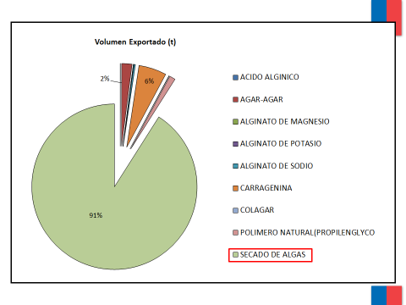

En cuanto al valor de exportación presenta el siguiente gráfico:
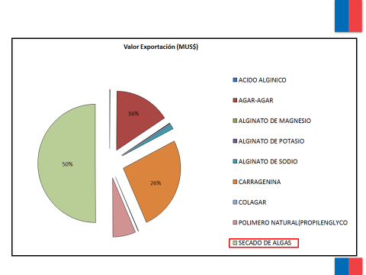

En relación a los beneficios ambientales de las algas declaró que aportan oxígeno; absorben nutrientes como por ejemplo nitrógeno, azufré, fosforo; y actúan como bioremediador en la industria Salmonera.

Observó que las algas tienen innumerables beneficios sociales. La Organización de las Naciones Unidas para la Alimentación y la Agricultura (FAO) ha señalado que “el impacto del cultivo de algas va más allá de sus beneficios económicos a las comunidades, ya que el modelo de producción favorece a pequeña escala y reduce los incentivos por la sobrepesca”. Por otro lado permitirán una diversificación del sector pesquero artesanal al sector de cultivo de algas, producto de la actual crisis de recursos marinos de extracción.
Indicó que en diferentes propuestas dirigidas a la Presidenta de la República enviadas por organizaciones de pescadores artesanales de base, solicitan la generación de políticas públicas que desarrollen el cultivo de algas por parte del gobierno.

En cuanto a los beneficios económicos, advirtió que las macroalgas, sus productos y derivados, son ocupados en diversas áreas de la industria como por ejemplo en alimenticia humana, alimenticia animal, de ficocoloides (Agar – Carragenina – Alguinatos), papelera – textil, agrícola (fertilizantes), farmacológica, cosmetológica, producción de energía (biocombustible) y mitigación.

En relación a la experiencia en el cultivo de las algas en nuestro país, presentó la siguiente imagen:

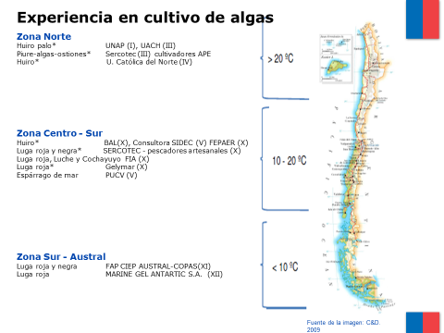

Sobre la producción mundial de algas informó que Chile aporta muy poco en el mercado de las algas, debido a que el principal aporte de nuestro país proviene de la extracción y no del cultivo como ocurre en la mayoría de los países exportadores de este producto.

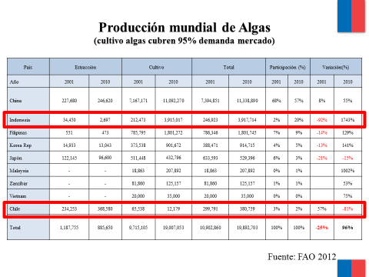

Respecto a los antecedentes del proyecto, informó que la Subsecretaría de Pesca y Acuicultura, financió, a través del Fondo de Investigación Pesquera, el estudio “Diseño de propuesta de bonificación como incentivo al fomento: estructura, funcionamiento y características en el caso de las macro algas”, ejecutado por la Pontificia Universidad Católica de Chile.

Por su parte el artículo Vigésimo Quinto Transitorio de la Ley Nº 20.657 mandata a la presentación de este proyecto.

Los fundamentos del proyecto son el aumento de la demanda por algas; la diversificación productiva; la experiencia global en mejora en calidad de vida de comunidades costeras: la oportunidad para impulsar la acuicultura de pequeña escala, incluso dentro de las áreas de manejo; y conservación de las praderas naturales, lo que permite avanzar en la sustentabilidad de la actividad extractiva.

Comunicó que el objetivo de este proyecto de ley es crear un sistema de bonificación para aumentar la biomasa de algas disponible, de importancia ecológica y económica, existentes en el territorio nacional.

Indicó que los beneficiarios de la bonificación son las Micro o pequeñas empresas que además cumplan algunas de las siguientes condiciones:

- Titular de Áreas de Manejo y Explotación de Recursos Bentónicos (AMERB) con plan que contemple repoblamiento o cultivo de algas;

- Titular de una concesión de acuicultura de algas o con derecho para explotarla;
- Pescadores artesanales sometidos a un plan de manejo de algas conforme al artículo 9° Bis de la Ley General de Pesca y Acuicultura.

Explicó en términos generales el procedimiento para acceder a la bonificación. Esta se puede obtener postulando a un programa o a un concurso público:

- Programas: oferta de financiamiento de proyectos que cumplan las condiciones específicas ya establecidas en el programa. Facilita la postulación porque el proyecto está diseñado en el programa.

- Concursos: oferta de financiamiento a proyectos específicos diseñados por los solicitantes y que compiten por su mayor viabilidad.

Los titulares de proyectos seleccionados podrán obtener un certificado que dé cuenta que la bonificación se entregará cuando se acrediten resultados conforme a resolución del Ministerio que fijen indicadores de impacto. Este certificado puede cederse o constituir garantías mediante endoso.

Aclaró que la ejecución y sus resultados la acredita un certificador inscrito en un Registro, cuyos costos pueden considerarse dentro de los montos a bonificar. La Subsecretaría de Pesca y Acuicultura aprueba los resultados por resolución y paga Tesorería.

Hizo presente que la asesoría técnica no es obligatoria para postular. La subsecretaría publicará una lista de asesores con los que se ha accedido a la bonificación, aquellos cuyos proyectos han sido rechazados y los que han logrado acreditar resultados positivos y se rechazarán los proyectos de asesores con dos proyectos previos rechazados.

Finalmente en cuanto al financiamiento presentó el siguiente cuadro:

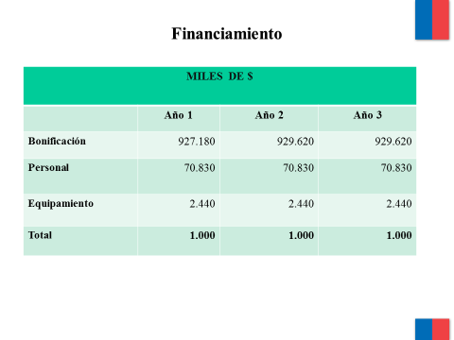

2.- Doctor Julio Vásquez Castro, Profesor de la Universidad Católica del Norte.

El señor Vásquez hizo presente algunos aspectos que a su juicio son fundamentales para lograr los objetivos del proyecto.

En primer lugar indicó que es necesario generar una mirada sectorial al momento de analizar propuestas y otorgar subsidios. Esta mirada sectorial debe tener al menos dos componentes:

a) Relativa a la distribución latitudinal de las especies de importancia económica.

b) De la abundancia de cada recurso. En este contexto las algas pardas son de particular importancia entre la XV y la IV Región. En contraste las algas rojas son de particular importancia entre la VI y la X Región. Por el desarrollo inmobiliario de la V Región será difícil establecer programas de cultivo y repoblamiento de algas.

Advirtió que los subsidios a pequeñas empresas, a los pescadores artesanales organizados, etc, debieran focalizarse en la "engorda" de plántulas. El foco central del proyecto debe estar puesto en el aumento de la distribución y la biomasa de algas endémicas de importancia comercial. Los indicadores de éxitos deberán focalizarse en aumento de biomasa.

A su juicio, el desarrollo de plántulas o semillas debería estar centralizado en organismos con capacidades instaladas (públicos o privados, universidades, centros de investigación). El financiamiento de estos "hatchery" podrá estar dentro del financiamiento del proyecto o podrían buscarse en otros fondos. Desarrollar pequeños "hatchery" en cada PYME es un error, el mejor ejemplo es el surgimiento de muchos asociados al cultivo de ostiones. Hoy están desechados y sólo unos pocos proveen de semillas en forma exitosa.

Aconsejó establecer nexos con organismos técnicos -principalmente universidades- para los seguimientos de las experiencias de cultivo y repoblamiento.

Expresó que es importante señalar detalladamente los procedimientos metodológicos para el cultivo y repoblamiento: long line, mallas, arrecifes, siembra directa y sustratos artificiales.

Declaró que se deben crear susbsidios especiales para el repoblamiento de áreas de libre acceso, las que actualmente son las más impactadas por las cosechas artesanales. Además se debe incorporar un programa de capacitación permanente en cultivo, repoblamiento y manejo de poblaciones de macroalgas, dirigido a pescadores artesanales.

Manifestó que la fiscalización es un tema complicado, en consecuencia, se debe educar en sustentabilidad y manejo de recursos.

Finalmente, señaló que el fenómeno de “El Niño” es un evento cíclico, por lo que sus efectos se dejarán sentir en algún momento. En este contexto la producción de plántulas y semillas es de la mayor relevancia para procesos de restauración de ecosistemas costeros especialmente en el norte de Chile.

3.- Doctor Cristian Agurto Muñóz, de la Universidad de Concepción.

El señor Agurto presentó el siguiente gráfico de los países exportadores de algas a nivel mundial.

A su juicio, en chile no existe un valor agregado a las algas porque básicamente su valor va depender del grado de pureza o de humedad que tenga el recurso.

Indicó que existen entre 400 y 500 especies. Pero en la práctica el uso comercial de las mismas se focaliza en 16 especies, de las cuales 8 presentan una actividad regular en el tiempo y solo una se cultiva industrialmente, que es la gracilaria o pelillo.

Señaló que ningún alga presenta valor agregado dado que su aplicación está limitada principalmente a la extracción de hidrocoloides (agas, clagar, caregina y alginato) y a la exportación de biomasa seca para consumo humado.

Manifestó que actualmente los desembarcos y exportaciones de algas solo confirman a nuestro país como proveedor de comodities con un bajo nivel de innovación. Aunque la industria de los hidrocoloides considera a estos productos como finales.

En este sentido el valor agregado radica casi exclusivamente en el niel de limpieza o pureza con el que se exporta la materia y el contenido de humedad de la misma.

Actualmente existen problemas entre recolectores o productores con intermediarios y empresas procesadoras y exportadoras ya que hay pocos modelos asociativos en los recolectores o productores; no existen canales directos de comercialización; no existe cuidado por normas de calidad de la biomasa algal; existen bajas o pocas capacidades de gestión y formalidad en los recolectores o productores e intermediarios; existen desconfianzas por incumplimientos por parte de los recolectores; existe un mal manejo de praderas; y un incumplimiento de las restricciones legales.

Otra problemática es la brecha que existe entre las universidades o centros tecnológicos y el sector productivo, ya que existe mucha investigación pero poco desarrollo tecnológico.

Actualmente existen muy pocos proyectos patentados lo cual implica una muy baja innovación.

La materia prima con la cual desarrollamos nuevos productos y algunos de alto valor no pueden depender de lo que la naturaleza nos entrega a través del tiempo, por lo tanto, es una gran necesidad manejar bien nuestras praderas naturales de algas, cumplir con las normativas y por sobre todo incentivar el cultivo de algas

Respecto al proyecto de ley, indicó que los principales problemas son que los pescadores se ven impulsados a explotar primero lo mejor del stock; ven la necesidad de aumentar el esfuerzo y la inversión en operación lo que produce en un largo plazo una disipación de la renta de la pesquería; se ven obligados a apropiarse individualmente de la mayor cantidad posible de los recursos de libre acceso; y no ven ventajas en poner esfuerzo para el establecimiento de planes de optimización de la explotación de los recursos.

Respecto al ámbito de aplicación de la ley manifestó su preocupación respecto a que sucede con las personas naturales no formalizadas como empresas que realizan actividades extractivas o recolección de orilla, Indicó que la mayoría de los recolectores o buzos no están formalizados como empresas.

Las empresas intermediarias y exportadoras no todas tienen concesiones ni mucho menos cultivan algas.

Por otro lado consultó que sucederá con las Asociaciones Indígenas formadas por pescadores artesanales.

Sobre la exclusión del beneficio de bonificación contemplado en el artículo 3º, indicó que es muy pertinente la restricción a las especies exóticas, pero ¿por qué la restricción a las especies nativas modificadas genéticamente aun cuando estén autorizadas?. Si estas especies no son para consumo humano pero tienen mayor rendimiento, mayor productividad, mayor resistencia y por tanto una alta probabilidad de generar mayores ventas y utilidades, entonces generaremos riqueza y nuevos polo de desarrollo en zonas costeras.

Observó que los indicadores de los impactos positivos en la recuperación de la cobertura algal en las zonas de intervención señalado en el artículo 9º, deben considerar diferencias en los tiempos para el logro de los impactos en función de las historias de vida o ciclos de vidas de las especies de importancia comercial, su distribución local entre otros aspectos.

En relación al grupo de expertos asesor contemplado en artículo 10, propuso que se establezca que tengan al menos formación de postgrado.

Por otro lado no es tan solo importante publicaciones ISI, conferencias, seminarios, etc, en este punto es muy relevante y necesario contar con proyectos de investigación y desarrollo aplicado, patentes, experiencia en cultivo y escalamiento de cultivo. Vinculación con pescadores artesanales y vinculación con el empresariado del rubro. Experiencia en gestión y administración.

Respecto a los certificadores indicó que se debe restringir a personas jurídicas ya que si se amplía a personas naturales aumenta el riesgo de no cumplir con la calidad, confiabilidad e idoneidad deseada.

4.- Doña Sara Garrido, secretaria; don Cristian Tapia, abogado; y don Miguel Ávalos, director; todos de la Confederación Nacional de Pescadores Artesanales de Chile (Conapach).

Los representantes de la Confederación advirtieron que este proyecto debe implementarse con una participación activa de los pescadores artesanales, de forma tal, que se les consulte sobre qué tipo que algas quieren cultivar y en qué áreas tienen interés que esta acción se realice.

Observaron que es fundamental que haya una fiscalización de los recursos que se entreguen, para que esos dineros vayan efectivamente a favor de los beneficiarios y se logre que este proyecto cumple con su objetivo de repoblar las algas en el país.

Señalaron que el proyecto financia una sola acción de repoblamiento o 3 veces en área de manejo y concesiones de acuicultura, lo cual les parece inadecuado debido a que no permitiría consolidar una industria incipiente. Sólo en el caso del Huiro se ha logrado estandarizar una técnica de cultivo probada a escala (centro de 20 hectáreas en isla de Chiloé).

En relación a los beneficiarios, indicaron que estos deben ser las organizaciones de pescadores artesanales y pequeños acuicultores. Manifestaron que es importante tener presente que los bancos no prestan dinero a los sindicatos de pescadores y que en el caso del Banco Estado, un subsidio o bono no habilita para el otorgamiento de un crédito porque este último se otorga previa evaluación de riesgo y patrimonio.

Concluyeron recalcando que es fundamental analizar quienes debieran ser los beneficiarios de esta ley y además se debe considerar un aumento del número de veces que se puede repoblar o cultivar, haciendo hincapié en que a su juicio son las áreas de manejo y no las áreas libres, las que garantizarían un éxito en esta acción.

5.- Don Miguel Depolo, presidente del directorio de Algas Marinas Sociedad Anónima.

El señor Depolo indicó que la empresa que representa es productora de agar agar y se encuentran ubicados en la V y X región con plantas industriales y además tienen una estrecha relación con un productor en la VIII región con el producto de agar agar y pelillo gracilaria, que es el único recurso algal que se cultiva en términos comerciales.

Informó que su empresa ha liderado por casi 30 años el cultivo de gracilaria en Chile. Esta actividad de cultivo comenzó a mediados de los años 80 producto de la gran caída en la producción de los bancos naturales de algas en la IV, V y VIII región. A partir de ese momento se desarrollaron esfuerzos de cultivo principalmente en la X región con muy buenos resultados, incluso la Corporación de Fomento de la Producción (Corfo) declaró en un momento que el 90% de la gracilaria en Chile se producía como resultado de esfuerzos de cultivo.

Manifestó no estar de acuerdo con lo señalado por los profesores invitados en la sesión anterior, en orden a que la industria en Chile no está desarrollada y que no se le da valor agregado a las algas.

A su juicio Chile tiene una destacada trayectoria en el terreno de la industrialización de las algas. Chile produce los tres únicos hidrocoloides posibles de obtener en las algas, que son: agar agar, carragenato o carragenina y alginato de sodio.

Respecto a que no se le da valor agregado a las algas, indicó que es absolutamente erróneo toda vez que los hidrocoloides señalados representan el 50% del valor económico del recurso. Hasta hace pocos años era de un 70% y hasta un 80%, la razón de esta caída obedece a la baja del dólar. La mitad del valor económico del alga va a su productor, ósea llega directamente en beneficio de los extractores y productores artesanales y lugareños.

Afirmó que la industria exportadora da empleo estable a más de 1.200 personas, en ese sentido, su empresa se constituye como la mejor garantía de que actualmente hay un mercado asegurado para las algas, ya que existe una demanda sostenida y creciente del producto. Algas Marinas S.A. lidera la producción y la exportación a nivel mundial de agar agar, y además es el cuarto productor de carragenina en el mundo y quizás a uno de los mejores productores –en términos cualitativos- de alginato.

Indicó que espera que los beneficiarios del proyecto sepan demostrar que pueden desarrollar el cultivo de las algas, para lo cual manifestó que su empresa está dispuesta a transferir la tecnología y conocimientos necesarios para que así sea.

En la actualidad Chile ha perdido terreno en el cultivo de las algas en relación con Indonesia y China. Estos países han tenido la visión de facilitar al extremo los terrenos o lugares para realizar cultivos, en ese sentido, estimó que es fundamental que el cultivo no sólo se realice en las áreas de manejo y en las concesiones, sino que además se debe realizar en las áreas libres.

Respecto al financiamiento del proyecto manifestó su preocupación por su bajo monto.

Explicó que las algas producen oxígeno y además absorben el nitrógeno que sobra producto de las polución de salmones, choritos, etc, así declaró que las algas son al mar lo que los árboles son a la tierra.

Aseveró que a la industria le interesa mucho este proyecto ya que el objetivo es que haya más algas y su rol es transformarla con valor agregado. Su empresa tiene la tecnología para cultivar algas en zonas en las cuales hoy no existen no siendo necesario que haya hatchery en todas partes.

Aclaró que las algas en el sur de Chile tienden a reproducirse de una manera asexuada, esto es, por esporas, lo cual no ocurre en el norte. Esto se explica por la comodidad de la especie en el medio donde vive, si es cómodo la planta engorda, crece y no se reproduce. Por el contrario en un medio hostil las algas liberan esporas para reproducirse como instinto de sobrevivencia. Estas esporas son llevadas a la zona donde se quiera partir con un cultivo.

Manifestó que el producto de la industria tiene un alto valor agregado, ya que tiene infinitas aplicaciones. El uso genérico es amplísimo, se usa en pastelería, confitería (gomitas), microbiología, biotecnología, flores, cosméticos, etc. El carragenato se utiliza en pasta de dientes, flanes, yogurt, queso, etc.

Finalizó señalando que el mercado nacional queda chico a la industria, ya que se produce 30 veces más de lo que se consume en Chile. Su empresa exporta a 42 países, principalmente a Japón, Estados Unidos y Rusia.

6.- Don Andrés Hohlberg, gerente general de Gelymar Sociedad Anónima.

El señor Hohlberg indicó que la empresa que representa es de capitales chilenos y cuenta con más de 60 años de experiencia en la extracción y procesamiento de algas en Chile.

Observó que antes de la creación de Gelymar S.A. y Algas Marinas S.A., las algas en Chile sólo se utilizaban como fertilizante para el campo.

Sus plantas se encuentran en el sur de Chile, específicamente en la VIII, X y XII región. Se trata de plantas de extracción de carraginato y de alginato, que cuentan con la más alta tecnología a nivel mundial.

Informó que actualmente compiten con 50 empresas a nivel mundial y están calificados dentro de las 4 mejores del mundo.

Explicó que la gracilaria, la gigartina y la lessonia, son algas muy ricas en hidrocoloides y son especies endógenas de Chile, no existiendo en ningún otro lugar del mundo.

Señaló que hoy en día lo que más produce su empresa son los carragenatos, que se utilizan principalmente en la industria de los alimentos. Éstos se exportan a más de 70 países y más del 90% de la producción se exporta principalmente a Europa y Norte América.

Aclaró que en Chile se ocupa la carragenina muy ampliamente en la industria de alimentos, ya que sirve para darle textura a los mismos, como por ejemplo para producir cremas, helados, manjar, queso procesados, leches, carnes, cecinas, pates, pollos, jaleas, mermeladas, pasta de tomate, pasta de diente, etc..

Expresó que existen distintos tipos de carragenina y su empresa fabrica cerca de 200 tipos de la misma.

Sobre el proyecto de ley indicó que es muy positivo para el país, ya que el 90% del oxígeno que existe en la atmosfera proviene de las macroalgas, las cuales además limpian el mar y permiten recuperar recursos marinos sobreexplotados.

Observó que este es un mercado que ha crecido mucho, pero la industria ha estado limitada en su crecimiento debido a la falta de disponibilidad de materia prima en Chile. Por esta razón, hace 10 años aproximadamente se juntaron un grupo de empresas que producen algas en Chile y crearon un comité de procesadores de algas marinas que lo componen 15 empresas -entre las cuales hay 10 plantas procesadoras de algas grandes- con el propósito de preocuparse por la sustentabilidad del recurso en el largo plazo. Informó que además tienen asociaciones estratégicas con los pescadores artesanales hace más de 50 años.

Advirtió que la acuicultura de estos productos es muy incipiente en Chile, salvo el caso de la gracilaria. Sobre las otras especies existen experiencias a nivel piloto como por ejemplo las algas pardas y las gigantinas.

Explicó que para desarrollar esfuerzos de cultivo, se requiere mucha dedicación y prueba y error para llegar a niveles comerciales. Sobre este punto, indicó que la norma que otorga hasta 3 posibilidades de error en el cultivo de las algas debe ser revisada, ya que según su experiencia se deben otorgar más oportunidades porque van a haber muchos errores debido a la falta de experiencia en esta actividad. Si no se otorgan más oportunidades, esta ley será inoficiosa para masificar el cultivo de las algas en el país.

7.- Doctor Andrés Mansilla Muñoz, del departamento de ciencias y recursos naturales de la Universidad de Magallanes.

El señor Mansilla observó que hace 10 o 15 años atrás las algas en Chile prácticamente no existían.

Advirtió que este recurso es fundamental para que exista biodiversidad marina.

Precisó que en su presentación se referirá principalmente a la macro zona de Aysén, Magallanes y Antártica, que constituye la más austral de las cinco (5) macro zonas (regiones naturales) de Chile según la siguiente imagen:

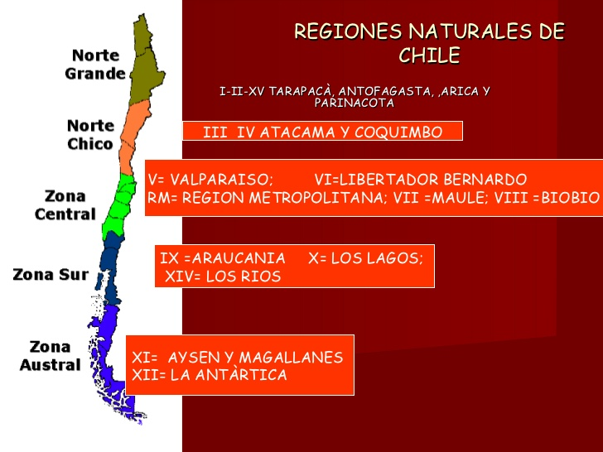

Indicó que las Regiones de Aysen y Magallanes, representan los ecosistemas del mundo más próximos al continente antártico, y son más vulnerables a cambios globales (cambios climáticos, incrementos de UVR, retrocesos de glaciares, fragmentación de ecosistemas, salmonicultura, turismo).

Señaló que en esta macrozona de la zona austral existe un elevado endemismo (especies propias de una región) en comparación con el resto de Chile y el mundo.

Advirtió que el repoblamiento y cultivo debiera ser de diversas especies que son comunes y típicas en cada una de estas macrozonas.

Informó que Chile no tiene una réplica en el mundo, ya que Nueva Zelanda que está en el sur del hemisferio como nuestro país, está a la altura de Valdivia. La zona austral es única en el mundo ya es que subantartica, por ende, si se extingue alguna especie de esta zona no hay lugar de donde se pueda obtener.



Explicó que esta macrozona existe por la corriente Cabo de Hornos, que es la responsable de la diversidad única existente entre el Archipielago de las Guaitecas a Cabo de Hornos.

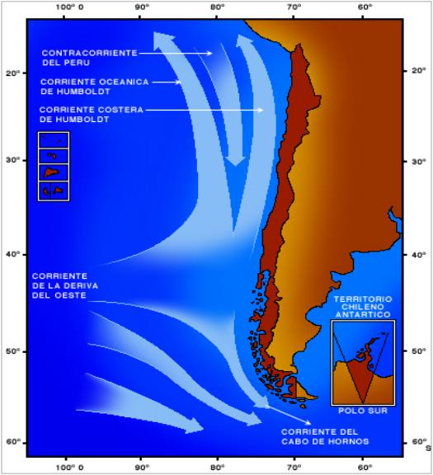
Expuso que las macroalgas juegan el rol de los bosques pero en el mar. Comprenden más de 20 mil especies en el mundo, la mayoría son de agua dulce y microscópicas, entre ellas se encuentran los organismos que producen la marea roja.

Explicó que las macroalgas pueden ser de 3 tipos: algas rojas (luga, el luche), algas pardas (cochayuyo y el huiro) y algas verdes (lama o lamilla).

En cuanto a su importancia ambiental, afirmó que las algas se constituyen como verdaderos ingenieros ecosistémicos, ya que conforman ecosistemas con su propia estructura morfológica lo cual permite el desarrollo de una gran variedad de organismos marinos (lugar de reproducción, refugio o alimentación).

Además los grampones representan un excelente hábitat para el desarrollo de organismos o fases de sus ciclos de vida de especies de importancia comercial como moluscos y crustáceos.

Informó que bajo el dosel existen condiciones ambientales ideales -luminosidad e hidrodinamismo, entre otros- para albergar una elevada diversidad.

En relación a su importancia económica, manifestó que esta especie es utilizada para la extracción de alginatos, estimulantes de crecimiento en agricultura y alimento para abalones y salmones de cultivo.
En la práctica los usos recientes de las algas son:

En la industria alimenticia: La carragenina se ha utilizado en la inyección de pollos, peces y mariscos después de procesados; en el marinado de carnes frescas; en la clarificación de mostos (jugos, cervezas y vinos); y como agente cobertor en frutas.

En la industria farmacéutica: como emulsionante de fármacos y complementos vitamínicos y nutracéuticos (alimentos que protegen a la salud).

En el campo biomédico: estudio en actividades anticoagulantes, anticolesterolémicas y como barrera de algunos virus.

Sugirió a los miembros de la Comisión visitar países donde se ha realizado con éxito el cultivo y repoblamiento de las algas.

En Chile se ha repoblado un 2% o 3%, el resto proviene totalmente de poblaciones naturales. En los países orientales la situación es totalmente inversa ya que sólo se extrae de poblaciones naturales un mínimo porcentaje, el resto es todo el cultivado y repoblado.

Con respecto a la luga, aseveró que esta especie se distribuye desde Valdivia hasta el Cabo de Hornos, pero en la actualidad prácticamente sólo existen praderas naturales en Aysén y se está desplazando cada vez más al Sur, por lo que de continuar esta situación no va a haber de donde extraer, porque esta alga tiene un crecimiento lento. A su juicio, este recurso está en problema porque su pradera está muy deteriorada.

Informó que como Universidad de Magallanes están trabajando en el cultivo y repoblamiento de luga. Es importante señalar que no se puede extrapolar las realidades que existen Chiloé o en Valdivia con la realidad de Magallanes, porque las condiciones ambientales no son las mismas. Debido a una investigación reciente de la universidad, se determinó que una de las fases de la luga en la región de Magallanes, específicamente la tetraesporofírica, es mucho más sensible a la luz que en las especies de la décima región, lo cual ratifica que las condiciones no son extrapolables.

En la zonificación actual de uso de borde costero, no se consideró el cultivo y/o repoblamiento de macroalgas, por lo que no existen Áreas Apropiadas para el ejercicio de la Acuicultura (A.A.A.) donde desarrollar la actividad. Propuso revisar la zonificación y abrir áreas donde sea factible la actividad desde un punto de vista biológico como de factibilidad económica y consensuar estas áreas con pescadores, investigadores y las empresas del rubro.

Manifestó que no existe claridad en la autoridad (Sernapesca – Autoridad Marítima) sobre la destinación de áreas para elevar solicitud de planes de manejo por parte de sindicatos de pescadores. Se debiera facilitar la información y el acceso a planes de manejo de praderas de algas (pardas y rojas) que lleven aparejado las actividades de repoblamiento y cultivo.

Declaró que si se quiere de verdad impulsar la actividad se debe disponer de las áreas donde realizarla. Asia ha crecido y es una potencia en cultivos por que se dan las condiciones para que ello ocurra. La realidad de la nuestra región es muy diferente, ya que no existen las áreas ni las facilidades. Si las personas quisieran emprender y/o desarrollar la actividad se debiera precisar cuáles serían los pasos, plazos, costos, etc.

Finalmente afirmó que es necesario realizar capacitaciones a pescadores artesanales y familias sobre reconocimiento de diferentes fases reproductivas; considerar contratiempos que puedan ocurrir como imprevistos climatológicos; conservar las biodiversidades asociadas y fases larvales de otros recursos; evitar participación de consultoras que no cuentan con las experiencia necesaria; y considerar diferencias regionales, a pesar de ser las mismas especies, se trata de especies adaptadas a condiciones ambientales distintas (luz, fotoperíodo, temperatura).

8.- Señor Ramiro Rojas Herrera, biólogo marino de la empresa Algas Marinas S.A.

Realizó una breve reseña de la historia de la empresa a través de los años:

- 1970: Inaugura su primera planta industrial dedicada a la fabricación del extracto de algas, Agar–agar.

- 1980: Mayores productores de Agar – Agar del mundo y mayores exportadores como empresa hasta hoy día.

- 1984: Inicia el cultivo masivo de Gracilaria sp. en Chile.

- Desde 1986: Experiencia internacional en cultivo de algas con visitas a Japón, Filipinas, Marruecos, Sudáfrica, Namibia, Indonesia, Taiwán, China, Argentina, Perú, México y Puerto Rico.

- 1994: Innova con cultivo de esporas para obtención algas nuevas.

- 1995: Certificación ISO 9003: 1994.

- 1996: Ganadores 2° Premio en I.S.S. en Filipinas con “Practical and descriptive thecniques for Gelidium rex ( Gelidiales, Rhodophyta ) culture”.

- 2001: Recertificación ISO 9001:2000.

- 2010: Certificación HACCP y Certificación ISO 9001:2008.
- 2013: Investiga e implementa sistema de ficorremediación.

Indicó que en el cultivo de algas, es fundamental responder a 3 preguntas claves:

1.- Mecánica, tecnología y lugar de siembra: ¿Cómo y dónde sembrar?

2.- Búsqueda de respuesta técnico – biológica a problemática productiva: ¿Qué algas (semilla) sembrar?

3.- Integración comunidades de cultivadores – productores – Incluye organizaciones de mujeres algueras. ¿Con quienes cultivar para sembrar y cosechar?

Informó que desde 1978 investigadores de universidades y pequeños empresarios, comenzaron a practicar el cultivo de Agar-agar en el país, aunque muy promisorias, las incipientes producciones no lograron mantenerse en el tiempo. En los siguientes años la demanda fue superando paulatinamente la capacidad productiva de las praderas y el diferencial se obtuvo con cargo a la biomasa restante encargada de sostener precisamente la producción.

Como empresa han definido tres etapas en el cultivo de algas vías esporas:

1. Fito Hatchery o Cultivo Via esporas, que corresponde a la obtencion de semilla nueva, que comprende 3 fases:

- Inoculación.

- Crecimiento y nutrición de inóculos.

- Obtención de plántulas (baby plants).

2. Vivero Nursery (2 fases):

- Siembra de inóculos (Baby plants).

- Obtención de semilla certificada.

3. Siembra masiva y cosecha (4 fases):

- Selección de lugares de siembra.

- Siembra y crecimiento de las algas.

- Asistencia a productores externos.

- Cosecha y obtención de materia prima.

A su juicio, en la producción de esporas –que son verdaderas semillas- está la clave del desarrollo y aumento de plantas nuevas en las praderas.

El cultivo vía esporas se denomina esporocultivo, el cual fue desarrollado para introducir nuevas plantas al sistema productivo de Gracilaria, solucionando el problema del agotamiento de las praderas y estabilizando la productividad.

Declaró que el cultivo se practica en zonas inter o sub mareales dependiendo de las condiciones medio ambientales previamente seleccionadas. Después de un tiempo medido, las algas nuevas adquirirán la morfología de las algas del lugar.

Informó que las algas sembradas, se desarrollan y crecen de acuerdo a las condiciones de estacionalidad, obteniendo su máxima productividad en primavera–verano y la más baja en otoño- invierno, con un promedio de 84 toneladas húmedas por hectárea en el año.

Manifestó que esta tecnología de obtención y siembra de algas nuevas “Semilla certificada”, está diseñada para cubrir extensas áreas con un mínimo impacto sobre los organismos que viven bajo el fondo marino o estuarino.

Aseveró que Algas Marinas S.A., ha contribuido con un promedio de 215.500 cuerdas los últimos 11 años y 2.365.000 unidades de siembra con semilla certificada, favoreciendo a los cultivadores y productores externos de prácticamente todo el país.

Indicó que actualmente se encuentran desarrollando un sistema flotante de biorremediación, biotecnología e innovación en el cultivo de Gracilaria.

Advirtió que las algas son exportadores de contaminantes fuera de su entorno, absorben en forma de nutriente las sustancias contaminantes externas, por lo que cuando el salmón, el chorito, etc, están en período de descanso debieran rodearse de algas para bioremediar su ambiente.

Al llevar las algas a la superficie con este nuevo sistema flotante, sufren una transformación morfológica que es muy rápida -un mes- y producen un extracto de mejor calidad, tal como se muestra en la siguiente imagen:

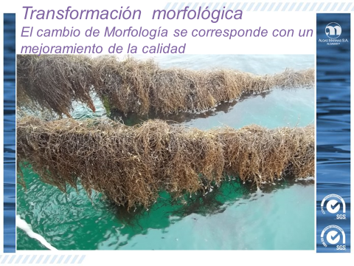

Señaló que la empresa que representa produce Agar-Agar, que es un hidrocoloide compuesto de polisacáridos que se extrae de las algas rojas de la clase Rhodophyceae. Su composición química es de Agarosa, relacionada con la habilidad del agar para formar un gel fuerte, y Agaropectina, relacionada con la habilidad de dar viscosidad.

Este producto se utiliza:

- En la industria de los alimentos en pastelería, geles de agua, flanes, jaleas, confitería, lácteos, mermeladas, preparados de fruta, manjar y productos cárnicos.

- En la microbiología ya que la principal ventaja del Agar Bacteriológico es la ausencia de inhibidores que puedan enmascarar el óptimo desarrollo de microorganismos.

- Para la propagación de vegetales como agente gelificante.

- Para la propagación de tejido in vitro.

- En moldes dentales por su excelente capacidad de replicar los detalles al gelificar y fácil desmoldado. También posee otras propiedades como transparencia, gran histéresis y reproductibilidad lote a lote.

Finalmente indicó que se requieren 90 días de la semilla en laboratorio y 12 meses para obtener el alga y comercializarla. Los precios de venta de la industria son de aproximadamente 1.500 dólares la tonelada seca y de $ 90 a $ 130 el kilo húmedo para los pescadores o recolectores artesanales.

9.- Doctor Renato Westermeier Hitschfeld de la Universidad Austral de Chile.

Señaló que en el año 2013 la Subsecretaría de Pesca y Acuicultura concluyó que varias pesquerías se encuentran sobreexplotadas, otras se encuentran agotadas y en otras no se tiene información adecuada. Es en este último grupo donde se incluyen las macroalgas, con dos especies de Huiro. Estas corresponden a Macrocystis integrifolia y Lessonia trabeculata. A las anteriores debe agregarse Lessonia nigrescens, hoy descrita como Lessonia berteorana. Todas ellas son especies de algas pardas, fuertemente sobrexplotadas, desde la IV a la II regiones del país.

Indicó que las especies de algas rojas como Gigartina skottsbergiidenominada, comúnmente denominada luga roja, podría sumarse a las anteriores, ya que sus tallas para uso industrial habrían disminuido considerablemente, desde la X a la XII región del país. Otra especie de alga roja, abundante en el sur de Chile, corresponde a Gracilaria chilensis, fuertemente explotada en el pasado desde sus poblaciones naturales y que como consecuencia de ello es la única especie que es cultivada masivamente. Sin embargo, la ausencia de materia prima de "semillas" para cultivo y repoblamiento, más algunos factores ambientales ha significado una disminución importante en la biomasa cosechada, la que es utilizada preferentemente en procesos industriales.

A este grupo de especies seguramente deben agregarse otras como Sarcothalia crispata, Mazzaella laminarioides, Chondrocanthus chamissoi, Callophylles variegata y Durvillaea antáctica, que aun cuando son explotadas, el conocimiento del estado de sus poblaciones no es claro.

Manifestó que ante este escenario resulta obvio preocuparse por estos recursos que además están presentando una demanda creciente en los mercados, por materia prima y sus productos derivados.

Sin embargo, declaró que son varias las interrogantes y premisas previas, que seguramente, se deberá contestar antes de poner en marcha una iniciativa legislativa de esta naturaleza. Desde las modificaciones reglamentarias, capacitaciones técnicas, aspectos de mercado y comerciales, organizativos, dónde se cultivará o se repoblará con una especie determinada, en concesiones de acuicultura, áreas de libre acceso, etc.

Expresó que lamentablemente se ha perdido un tiempo importante para evaluar estas pesquerías con continuas vedas; cuotas de extracción; forma de cosechar un determinado recurso; regulación de precios en playa o en planta; relación con intermediarios y en forma directa con la empresa para vender sus productos, entre otras tantas variables, ha hecho de esta actividad un trabajo más para la sobrevivencia de muchas personas y no una actividad seria con responsabilidad en el tiempo.
En virtud de lo anterior, afirmó que este proyecto de bonificación y la creación de una entidad que se haga cargo del desarrollo de la pesca artesanal y de la acuicultura de pequeña escala, puede ser un instrumento que ayude a ordenar esta actividad extractiva.

Respecto al articulado del proyecto de ley, presentó las siguientes observaciones:

Respecto al artículo 1 que establece el ámbito de aplicación de la ley, aseveró estar de acuerdo que debe ser orientado este proyecto a empresas de menor tamaño. Este proyecto debe funcionar a nivel regional, provincial e incluso comunal y no a nivel central desde la Subpesca en Valparaíso.

Sobre el artículo 3, indicó que debe evaluarse el concepto de hibridación o con organismos genéticamente modificados. La hibridación por ejemplo de las dos especies de Macrocystis que ha demostrado que biológicamente es una sola, entrega variedades de mayores crecimientos, de morfologías diferentes que pueden usarse en proceso industriales diversos. Los triploides son también organismos que pueden desarrollar características especiales para un uso diverso, ser tantos que puedan soportar condiciones ambientales diversas y sin dañar el ecosistema, por lo que esta norma debería tener un mayor análisis y discusión.

Informó que la universidad Austral tiene un banco genético –único en su especie- de las especies algales con gametofitos sexuales desde las Malvinas hasta cerca del Perú. Si algún día hay un problema producto de la corriente del niño y afecta a una especie en Atacama por ejemplo, la universidad puede repoblar la zona con las mismas algas.

La Universidad tiene variedades mejoradas que son de rápido crecimiento, producen más proteínas y ácido algínico, por lo que propone redactar que estas estructuras no puedan ser instaladas en roqueríos, pero si en una playa donde sólo hay sedimento y ninguna espora se va a morir.

En relación al artículo 5, observó que cada especie se comporta de manera diferente en el repoblamiento y puede utilizarse más de una tecnología, en una misma concesión. Las cosechas no debieran ser financiadas, es preferible mayores aportes dedicados al repoblamiento o al cultivo.

Respecto al artículo 6, manifestó estar de acuerdo con que la Subsecretaría elabore anualmente los programas o concursos de bonificación, pero no quien apruebe o rechace. Esta aprobación o rechazo debiera estar concentrada en la región donde se llevará a cabo la actividad. El control de los resultados de dicha actividad debiera ser realizado desde la región.

En cuanto a lo dispuesto en el artículo 8, 11 y 12, indicó que los certificadores debieran ser más de uno y la responsabilidad debiera recaer en la región. Es posible que sea necesario la creación en cada región de este Instituto de desarrollo conformado por profesionales que tengan entre otras responsabilidades la de acompañar en el proceso y controlar finalmente si la actividad fue realizada.

Consultó dónde se producirán las plántulas para el cultivo y el repoblamiento? Se van a comprar a los pocos Hatcheries establecidos?. Este punto no especifica en la norma.

Expresó que el artículo 9 sobre los indicadores de impactos positivos de la cobertura algas en las zonas de intervención, no es claro y dependerá de la especie y el tipo de actividad desarrollada.

Expuso que el artículo 10, que dispone que los integrantes del grupo asesor deben tener título profesional de 10 semestres o que amerite estudios de algas en la malla curricular de esa carrera, es incompleto. Estos profesionales debieran estar relacionados con el Instituto a formarse y que debiera existir al menos uno por región donde la actividad de desarrollo con algas en cultivo o repoblamiento o manejo así lo amerite. El grupo técnico asesor debe tener remuneración.

Sobre lo prescrito en el Artículo 14. Los certificadores debieran ser de regiones y como base el instituto señalado precedentemente. Debiera evaluarse por expertos el uso de híbridos o / y triploides. Los certificadores no podrán diferenciar de donde es la procedencia de esa "semilla" a utilizar.

Finalmente señaló que no está de acuerdo con que el cultivo sea en zonas de libre acceso, ya que por ejemplo está trabajando con pescadores de Bahía Chasco, cincuenta kilómetros de Caldera, en la región de Atacama, donde se cosechan 40 toneladas diarias de huiro de lunes a sábado, lo cual no funcionaría en zonas de libre acceso. A su juicio, se debe limitar el acceso a los pescadores históricos para que el sistema funcione.

10.- Las señoras Ana María Mora y Gigliola Centonzio, Presidenta y Directora de la Sociedad Chilena de Ficología (Sochifico).

La señora Mora informó que actualmente Sochifico tiene 105 socios, su creación fue en el año 2010 y su misión es promover el conocimiento, desarrollo y protección de la actividad común, cual es la de impulsar el estudio de los componentes algales de Chile en sus regiones continentales, antártica, isleñas y marinas que desarrollan sus miembros, en el ámbito de la Biología Marina, la Acuicultura y otras materias afines.

Indicó que los ficólogos son especialistas afines e instituciones de todas las áreas relacionadas con las micro y macroalgas.

Respecto al proyecto de ley, declaró que la institución está de acuerdo con las especies sugeridas (Luga negra, Luga roja, Chicoria de mar, Carola, Luche, Pelillo y algas pardas: Lessonia spp. y Huiro), las cuales presentan diferentes grados de desarrollo tecnológico para su aplicación en programas de repoblamiento, el cultivo y manejo.

Presentó una imagen con la descripción de los diferentes tipos de algas y para qué son utilizadas.

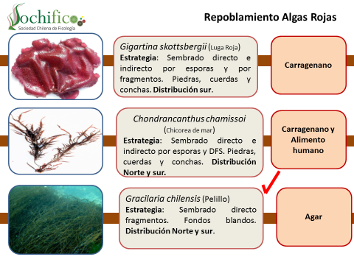
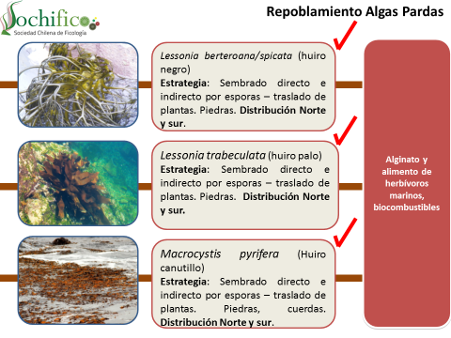

Informó que en todos estos recursos se han hecho intentos de repoblamiento a través de esporas y también a través de plantas sobre sustratos específicos como plantas, piedras, etc y han sido exitosos.

Advirtió que la recuperación de las poblaciones naturales es un tema de mucha importancia y les preocupa qué material biológico se utilizará para el repoblamiento. Estos repoblamientos deber ser con esporas o plantas del mismo lugar y no de otras latitudes ya que esto puede generar graves problemas.

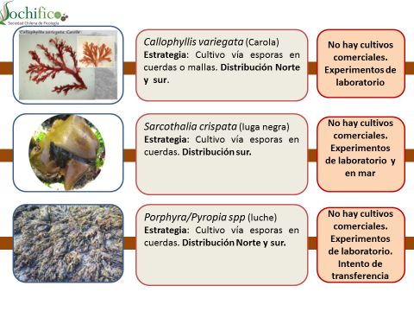
El gran resultado que obtuvieron como sociedad fue la gracilaria o pelillo, la cual se exportó en grandes cantidades. Advirtió que fue un proceso en el cual se cometieron grandes errores sobre todos en las poblaciones que usaban el recurso como forma de sustento.
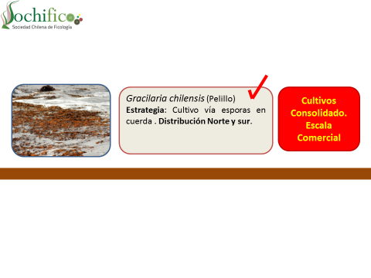

Indicó que con el Huiro también se ha tenido éxito, pero el gran problema ha sido el escalamiento a escalas productivas, donde se requiere profesionales calificados y recursos.
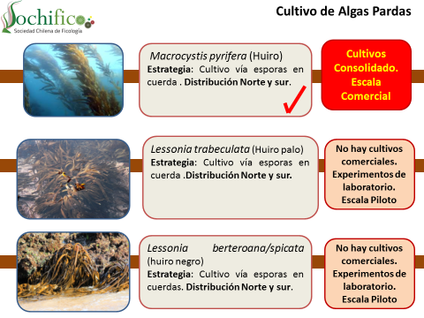

Explicó que los indicadores de éxito en actividades de repoblamiento y cultivo no pueden ser igualmente medibles para todas las especies. No se pueden tener las mismas expectativas en materia de producción y comercialización en cada caso.

A su juicio, los cultivos de especies con ciclos complejos requieren etapas de hatchery para generación de plántulas y de centros con infraestructura – los que en la actualidad son escasos- y personal calificado para generarlas.

A través de una imagen explico el Ciclo de vida de Macrocystis.

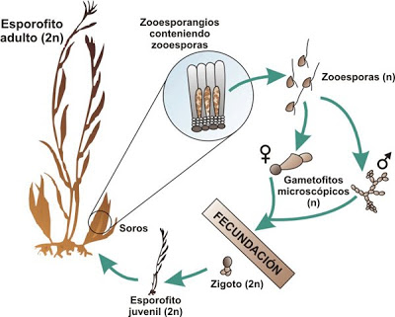

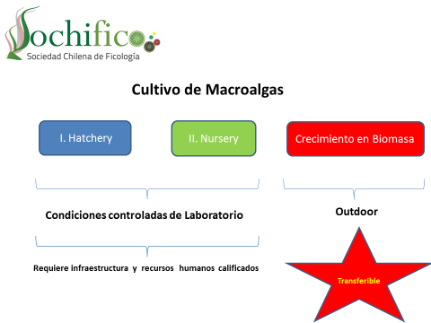

Explicó que la etapa hatchery es de tipo microcospico, y la nursery es un poco más grande pero siempre indoor.

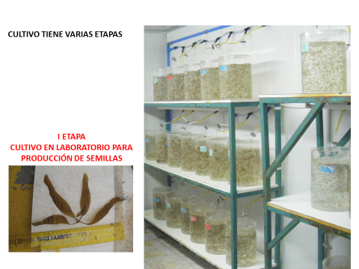

Informó que la plantula que se obtiene de la primera etapa se lleva a cultivo masivos. Éstos pueden de diversos tipos -se debe trabajar en un mayor desarrollo- ya que tenemos 80 mil kilómetros de costa y lo que sirve en una zona del país no sirve para otras.

Un tipo de cultivo masivo es el suspendido que se explica por la siguiente imagen:
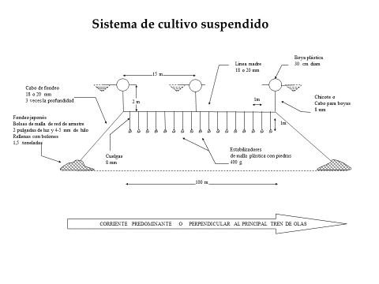

Señaló que en Chile existen más de 400 especies de macroalgas, las cuales son altamente variables debido a los avances científicos y demandas del mercado.

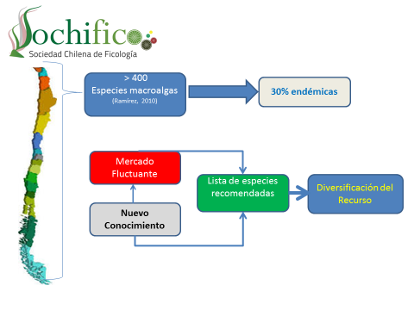

Respecto al articulado del proyecto de ley realizó las siguientes observaciones:

- Al Artículo 3º inciso tercero

“Se excluyen del beneficio de bonificación de que trata esta ley, las actividades que se realicen con especies exóticas, o con aquéllas que resulten de procedimientos de hibridación o con organismos genéticamente modificados, aún cuando hayan sido expresamente autorizadas conforme a la normativa vigente”.

Expresó que están de acuerdo con esta norma, toda vez que la gran biodiversidad de macroalgas y su alta plasticidad fenotípica, hacen innecesario y hasta riesgoso, la incursión en cultivos de variantes modificadas genéticamente que podrían ser exitosas ecológicamente y desplazar a especies locales. Se deben así considerar los aspectos biogeográficos de las semillas y/o plántulas para cultivo y repoblamiento.

- Al artículo 5º inciso segundo propuesto por el ejecutivo en su indicación complementaria.

“En ningún caso se financiará más de una vez el repoblamiento del mismo sector del área sometida a un plan de manejo. Tampoco se financiarán más de tres repoblamientos del mismo sector de un área de manejo y explotación de recursos bentónicos ni más de tres cosechas a los centros de cultivo.”.

Indicó que esta norma no contempla las condiciones bióticas y abióticas (fisico-químicas) altamente fluctuantes en el ambiente costero en que se desarrollaran las actividades de cultivo y repoblamiento. A su juicio, el estado debe financiar en más de una oportunidad el repoblamiento del mismo sector del área sometida a un plan de manejo ya que existen fracasos parciales que conforme a su experiencia ayudan mucho a lograr el éxito en estas materias. Si se mantiene esta norma la inversión se perderá.
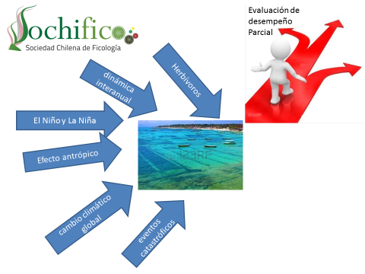

- A los artículos 8º y 12, Certificación, Indicadores y pago de bonificación.

Señaló que se debe estandarizar estos procedimientos de acuerdo al grado de desarrollo técnico y estado del arte de cada especie.

- A los artículos 10º y 11º, de los certificadores.

Advirtió que si bien la idoneidad académica y solidez teórica respecto a los temas es necesaria, es recomendable que los expertos certificadores de proyectos tengan experiencia en transferencia tecnológica, manejo y producción algal.

- Situaciones no contempladas en el proyecto.

Observó que el proyecto no contempla un sistema de transferencia de conocimiento y capacitación a monitores que pueden trabajar con sus pares en terreno como se describe en la siguiente imagen:

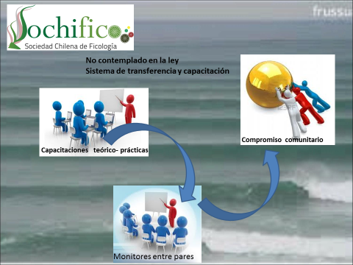

Sugirió que se incorpore en el proyecto un diseño de estrategias de repoblamiento y cultivo, las cuales debieran ser acompañadas con programas de desarrollo de diversificación del destino de la biomasa cosechada en búsqueda de darle valor agregado, mejorar el ambiente social y económico de los actores y proteger/recuperar las poblaciones naturales.

**************

Como consecuencia de lo anteriormente expuesto, y por las otras consideraciones que en su oportunidad dará a conocer el señor Diputado Informante, la Comisión de Pesca Acuicultura e Intereses Marítimos, recomienda aprobar el siguiente:

PROYECTO DE LEY

Artículo 1°.- Ámbito de aplicación. A las disposiciones de esta ley se someterá la bonificación para actividades de repoblamiento y cultivo de algas, destinada a beneficiar a los pescadores artesanales, organización de pescadores artesanales y demás empresas de menor tamaño que califiquen como micro o pequeña empresa, según lo dispuesto en la ley 20.416, y que cumplan con los requisitos señalados en el artículo 4° de esta ley. Dichas actividades deberán ser realizadas en conformidad con las disposiciones de la Ley de Pesca y los reglamentos respectivos y cumplir con los requisitos y condiciones establecidas para acceder a tal beneficio.

Artículo 2°. Definiciones. Se dará a las palabras que se indica, el sentido que en cada caso se señala:

a) Cultivo: actividad que tiene por objeto la producción de recursos hidrobiológicos organizada por el hombre.

b) Empresas de menor tamaño: aquellas señaladas en la ley N° 20.416;

c) Ley de Pesca: Ley General de Pesca y Acuicultura N° 18.892 cuyo texto refundido, coordinado y sistematizado fue fijado por D.S. N° 430 de 1991 del Ministerio de Economía, Fomento y Reconstrucción.

d) Ministerio: Ministerio de Economía, Fomento y Turismo;

e) Repoblamiento: conjunto de acciones que tienen por objeto incrementar o recuperar la población de una determinada especie hidrobiológica, por medios artificiales o naturales, dentro de su rango de distribución geográfica;

f) Subsecretaría: Subsecretaría de Pesca y Acuicultura;

Artículo 3°.- Objetivo de la ley. Esta ley tiene por objetivo aumentar la biomasa disponible de recursos algales de importancia ecológica y económica existentes en el territorio nacional mediante el establecimiento de un sistema de bonificación para los pescadores artesanales, organizaciones de pescadores artesanales y demás micro y pequeñas empresas que realicen actividades de recuperación de la cobertura algal en las zonas de intervención.

La bonificación estará destinada a quienes ejecuten proyectos que tengan un impacto positivo en el repoblamiento o cultivo exclusivamente de macroalgas marinas nativas. Antes de la postulación, una resolución de la Subsecretaría y previo informe técnico, determinará el listado de especies hidrobiológicas que califican en dicha categoría.

Se excluyen del beneficio de bonificación de que trata esta ley, las actividades que se realicen con especies exóticas, o con aquéllas que resulten de procedimientos con organismos genéticamente modificados, aun cuando hayan sido expresamente autorizadas conforme a la normativa vigente.

Artículo 4°.- Beneficiarios. Podrán ser beneficiarios de la bonificación a que se refiere esta ley, quienes califiquen como pescadores artesanales, organizaciones de pescadores artesanales y demás micro o pequeña empresa, de conformidad con la ley N° 20.416, que además tenga alguna de las siguientes calidades:

a) Titular de un área de manejo y explotación de recursos bentónicos de conformidad con la Ley de Pesca, que tenga dentro de su plan de manejo autorizada la actividad de repoblamiento o de cultivo, en ambos casos sobre algas.

b) Titular de una concesión de acuicultura o ejerza algún derecho sobre la concesión que lo habilite para ejercer la actividad, de conformidad con la Ley de Pesca, y que tenga el cultivo de algas dentro de su proyecto técnico.

c) Pescador artesanal participante de un plan de manejo en áreas sin asignación específica, siempre que dicha área cuente con un plan de manejo de algas en la zona de intervención, de conformidad con el artículo 9 bis de la Ley de Pesca.

Un reglamento dictado por el Ministerio de Economía, Fomento y Turismo, que además llevará la firma del Ministro de Hacienda, fijará los segmentos de beneficiarios conforme a los cuales se establecerán en los programas o concursos, los montos diferenciados de bonificación a los que accederá cada uno de ellos.

No podrán ser beneficiarias de la bonificación las empresas de menor tamaño relacionadas entre sí, o a través de sus miembros o socios, cuando corresponda, en los términos del artículo 81 bis de la Ley de Pesca. Esta prohibición no se aplicará tratándose de los pescadores artesanales, miembros o socios integrantes de una organización de pescadores artesanales.

Artículo 5°.- De los procedimientos para acceder a la bonificación. La bonificación se obtendrá habiendo postulado en forma previa a un programa o a un concurso público conforme a los artículos siguientes.

En ningún caso se financiará más de tres veces:

a).- El repoblamiento del mismo sector del área sometida a un plan de manejo;

b).- El repoblamiento y/o cultivo del mismo sector de un área de manejo y explotación de recursos bentónicos, o

c).- El cultivo en una concesión de acuicultura.

Artículo 6°.- Programas y concursos de bonificación. La Subsecretaría deberá elaborar anualmente programas y/o concursos de bonificación de actividades de repoblamiento o de cultivo de algas, para lo cual deberá efectuar un llamado que se publicará en un diario de circulación nacional o en la o las regiones a las que esté dirigido y en su página de dominio electrónico, en el que se indique al menos lo siguiente:

a) Objetivos del programa o concurso;

b) Período dentro del cual estará vigente el llamado;

c) Tipo de actividades a bonificar y especies incluidas;

d) Superficie máxima de los proyectos;

e) Plazo dentro del cual deben ejecutarse los proyectos;

f) Ámbito territorial en que sea aplicable el programa;

g) Segmento de beneficiarios que podrán acceder al programa o concurso y el porcentaje de bonificación correspondiente a cada uno de ellos;

h) Número de proyectos que serán bonificados y monto del presupuesto asignado al programa;

i) Monto máximo de bonificación por superficie por región, y

j) Monto de financiamiento.

La Subsecretaría publicará en su página de dominio electrónico, la resolución mediante la cual se seleccionarán y aprobarán los proyectos que se bonificarán y sus beneficiarios.

El reglamento establecerá los requisitos, criterios y factores que servirán para calcular el puntaje que obtendrá cada postulante y sus ponderaciones, conformándose una nómina jerarquizada hasta la distribución total de los recursos asignados al programa.

Artículo 7°.- Del certificado de bonificación. Los titulares de proyectos que hayan obtenido el derecho a acceder a la bonificación, sea en virtud de un programa o de un concurso, recibirán de la Subsecretaría, un certificado que dé cuenta de esta circunstancia, así como de la actividad, superficie y montos por los que procederá la bonificación. El certificado dará cuenta que la bonificación se hará efectiva en el momento en que se aprueben los resultados por el impacto positivo que ha sido acreditado y contendrá las menciones que el reglamento señale.

Los adjudicatarios de la bonificación a que se refiere esta ley podrán ceder o constituir garantías sobre el derecho a percibir la misma, mediante el endoso del certificado que emita la Subsecretaría, en el cual conste la adjudicación.

Las bonificaciones a que hace referencia esta ley no serán compatibles con otras, que para estos mismos fines, pueda otorgar otra institución pública. Sin perjuicio de lo anterior, serán compatibles con aquellas otorgadas por otras instituciones tendientes a suplementar el monto no cubierto.

Artículo 8°.- Certificación de la ejecución del proyecto técnico y de sus resultados. Deberá acreditarse la ejecución del proyecto en terreno y los resultados obtenidos que deban ser considerados para la calificación técnica que sea procedente. Dicha acreditación se realizará mediante el informe emitido por un certificador inscrito en el registro a que se refiere el artículo 14.

El costo de la certificación podrá ser considerado dentro de los montos a bonificar, pero sujeto a los montos máximos que se establezcan por la Subsecretaría, con cargo al presupuesto del programa o concurso.

Podrá eximirse esta certificación en el caso de la actividad de cultivo, si se acredita mediante facturas la venta del volumen de algas obtenidas en la cosecha.

Artículo 9°.- Indicadores. Los indicadores de los impactos positivos en el aumento de la cobertura algal y de las condiciones para el desarrollo sustentable de la actividad económica en las zonas de intervención, serán establecidos mediante resolución del Ministerio, previa recomendación del grupo técnico asesor de expertos e informe técnico de la Subsecretaría.

Artículo 10.- Grupo de expertos asesor. Por resolución del Ministerio se designará a los integrantes del grupo técnico asesor de expertos que deberá recomendar los indicadores que den cuenta de los impactos. El grupo de expertos deberá estar compuesto por cinco profesionales que cumplan los siguientes requisitos:

a) Contar con un título profesional de a lo menos ocho semestres de duración y especialidad en ciencias del mar, u otra carrera de ciencias con especialización en materias ambientales, económicas o recursos naturales;

b) Contar con experiencia demostrable en las materias relativas a los objetivos que persigue esta ley, y

c) Acreditar que no existe conflicto de intereses con su función en el ámbito de este grupo.

La respectiva designación durará hasta el término del cometido respectivo.

Artículo 11.- Calificación del proyecto técnico ejecutado. Sobre la base de los resultados entregados por el certificador, conforme a los indicadores establecidos, la Subsecretaría deberá efectuar la calificación técnica del proyecto ejecutado. En caso de inconsistencias o vacíos en la información entregada, la Subsecretaría podrá solicitar aclaraciones o inspecciones complementarias en terreno por un certificador distinto de aquél que acreditó los resultados.

Artículo 12.- Pago de la bonificación. Una vez aprobados por resolución de la Subsecretaría los resultados del proyecto técnico ejecutado, y constatados sus impactos positivos conforme a esta ley, el beneficiario o su cesionario deberá solicitar el pago de la bonificación a la Tesorería General de la República.

Artículo 13.- Sanciones. El beneficiario que obtuviere fraudulentamente la bonificación de que trata esta ley basado en información falsa o manifiestamente errónea así como el certificador que haya tenido participación en su obtención, serán sancionados de conformidad con lo dispuesto en el artículo 470 N° 8 del Código Penal.

El beneficiario condenado por el delito a que se refiere el inciso anterior quedará inhabilitado de acceder a nuevas bonificaciones por el plazo de 10 años desde la fecha de la sentencia ejecutoriada que así lo establezca. Asimismo, el certificador que hubiere tenido participación en la falsedad de la información o en el manifiesto error en que se fundó la percepción ilegal del beneficio, quedará inhabilitado de participar en nuevos procesos para los efectos de esta ley por el plazo de diez años contados desde la resolución judicial que así lo establezca.

Artículo 14.- Del registro de los certificadores. La Subsecretaría llevará un registro de los certificadores que acreditarán:

a) los resultados en terreno, en base a los indicadores a que hace referencia el artículo 9, del proyecto técnico aprobado en un programa o en un concurso para acceder a la bonificación.

b) la circunstancia que las especies con las que se efectuará el repoblamiento o el cultivo que habilitan a obtener la bonificación de que trata esta ley, no corresponden a organismos genéticamente modificados.

c) y las demás señaladas en esta ley.

Los certificadores podrán ser personas naturales o jurídicas. El reglamento establecerá los procedimientos de inscripción y eliminación, así como las normas sobre inhabilidades y demás requisitos técnicos que deban cumplir para velar por la calidad, confiabilidad e idoneidad en el ejercicio de sus funciones, así como las metodologías y procedimientos conforme a los cuales efectuarán sus labores de certificación.

Serán eliminados del registro los certificadores que acrediten hechos falsos por parte de la Subsecretaría con el solo mérito de la resolución judicial que la establezca.

Serán suspendidos por el plazo de hasta cinco años, dependiendo de la gravedad, aquellos certificadores que no cumplan con las metodologías o procedimientos establecidos en el reglamento para efectuar sus labores. La suspensión podrá ser reclamada ante el Ministerio en el plazo de diez días contados desde su notificación.

Artículo 15.- Financiamiento de la asistencia técnica. El Fondo de Fomento de la Pesca Artesanal y el Fondo de Administración Pesquera o los que lo reemplacen, deberán prever dentro de sus líneas de financiamiento, la asistencia técnica que se pueda requerir para la elaboración de los proyectos técnicos que los postulantes a dichos fondos deban presentar en los programas o concursos a que se refiere esta ley.

En ningún caso la asistencia técnica será obligatoria para la presentación de los proyectos técnicos para acceder a la bonificación que establece esta ley por parte de un beneficiario.

En los casos en que la asesoría técnica sea financiada a través de los fondos indicados o con otros fondos de carácter estatal, deberá así indicarse en los proyectos técnicos respectivos.

La Subsecretaría publicará en su página de dominio electrónico la lista de las personas naturales o jurídicas que han asesorado técnicamente en la presentación y ejecución de proyectos técnicos que han accedido a la bonificación, los que han sido rechazados y los que han podido acreditar resultados positivos conforme a los indicadores a que se refiere el artículo 9.

La resolución que rechace un proyecto técnico, deberá dar cuenta, en los casos que sea procedente, del incumplimiento de los requisitos técnicos previstos para la aprobación y que sean de responsabilidad de la asesoría técnica.

Artículo 16.- Financiamiento de la bonificación. La Ley de Presupuestos deberá fijar el monto de los recursos destinados al otorgamiento de la bonificación de que trata esta ley.

Artículo 17.- De la publicidad. El resultado de los programas y concursos será publicado en la página de dominio electrónico de la Subsecretaría, indicándose el monto de recursos destinados por programa y concurso, número de beneficiarios, cobertura espacial del repoblamiento o cultivo y el pago de los proyectos que hayan acreditado, conforme a los indicadores correspondientes, el cumplimiento de los objetivos de la ley. Asimismo, se dejará constancia de los casos en que por catástrofes naturales o cambio en las condiciones ambientales, no ha sido posible obtener resultados positivos.

Artículo 18.- Agrégase en el artículo 173 de la ley N°18.892, ley General de Pesca y Acuicultura, cuyo texto refundido, coordinado y sistematizado se encuentra contenido en el decreto supremo N°430, de 1991, del Ministerio de Economía, Fomento y Reconstrucción, el siguiente literal k), nuevo:

“k) Proyecto y programas de fomento y desarrollo al cultivo y repoblamiento de algas dirigidos a titulares de concesiones de acuicultura que cuenten con el cultivo de algas dentro de su proyecto técnico aprobado por la Subsecretaría de Pesca y Acuicultura y que califiquen como micro o pequeña empresa, de conformidad con la ley N°20.416, y que cuenten con vinculación para con la acuicultura o la pesca artesanal.”.

Articulo 19.- De la duración. Esta ley tendrá una vigencia de 10 años, contados desde la fecha de su publicación.”.

**********

SALA DE LA COMISIÓN, a 13 de marzo de 2015.

Tratado y acordado en sesiones celebradas los días 13 de Agosto, 24 de Septiembre, 22 de Octubre, 12 y 26 de Noviembre, 17 de Diciembre de 2014, 7, 14, 21 de Enero y 4, 10 y 11 de Marzo de 2015, con la asistencia de las diputadas señoras Jenny Álvarez y Clemira Pacheco y los diputados señores Pedro Pablo Álvarez-Salamanca, Bernardo Berger, Cristián Campos, Iván Flores, Iván Fuentes (Presidente), Gonzalo Fuenzalida, Fernando Meza, Juan Enrique Morano, Daniel Núñez, Alberto Robles, Jorge Ulloa y Enrique Van Rysselberghe.



ROBERTO FUENTES INNOCENTI
Secretario de la Comisión

La tramitación completa de este mensaje se encuentra disponible en la página web de la Cámara de Diputados: http://www.camara.cl/
Se cita en su parte pertinente el texto del artículo segundo de la ley N° 20.416 que fija normas especiales para las empresas de menor tamaño: “Son microempresas aquellas empresas cuyos ingresos anuales por ventas y servicios y otras actividades del giro no hayan superado las 2.400 unidades de fomento en el último año calendario; pequeñas empresas, aquellas cuyos ingresos anuales por ventas, servicios y otras actividades del giro sean superiores a 2.400 unidades de fomento y no exceden de 25.000 unidades de fomento en el último año calendario, y medianas empresas, aquellas cuyos ingresos anuales por ventas, servicios y otras actividades del giro sean superiores a 25.000 unidades de fomento y no exceden las 100.000 unidades de fomento en el último año calendario.”.

